

הפקולטה למדעי ההנדסה

המחלקה להנדסת מערכות תוכנה ומידע

**Performance benchmarking over   
fluorescent imagery reconstruction**

**הערכת ביצועים של שחזור תמונות פלורסנטיות**

מספר פרויקט: 372-22-8

מגישים: ליעד עוז

נאור סובן

עומר טג'ר

תום רוביסה

מנחים מקצועיים: דוקטורנט עודד רותם

ד"ר אסף זריצקי

מנחה סמינר: ד"ר מיקי פייר

מועד הגשה:יוני 2022

תקציר

הפרויקט שלנו עוסק בחיזוי תמונה מיקרוסקופית פלורסנטית (Fluorescent) תלת ממדית של תאים מתוך תמונת מיקרוסקופית תחת אור נראה (Brightfield) (שדה-בהיר). תמונת הBrightfield מספקת מידע על אברונים שונים בתוך התא, אך מציגה קושי לזהות את מבנה התא ומרכיביו. לעומתה תמונת הפלורסנט בעלת שדה רחב ואינה מוגבלת לטווח האור הנראה ומספקת מידע על אברון מסוים בתא ועליו בלבד.

תהליך יצירת תמונה מסוג Fluorescent הינו מורכב, יקר, איטי ואף פוגע בתא בשל הזרקת חומרים לתא, מה שמגביל את כמות התמונות השונות הניתן לייצר בכל תא שנדגם. אך מנגד, התמונה מאופיינת בניגודיות גבוהה ובאיכות גבוהה ולכן היא מהווה אפשרות טובה יותר מאשר תמונת ה-Brightfield לשם חקר התא.  
מטרת הפרויקט שלנו היא לאפשר חיזוי איכותי עבור כל תמונה תוך יצירת הערכת ביצועים למספר מודלי למידת מכונה, על מנת לחסוך את התהליך המורכב הכרוך ביצירתן.

במחקרנו, בעזרת שימוש במודלי למידת מכונה, ניצור תהליך שידע להשתמש בתמונות ה- Brightfield של תא מסוים על מנת להפיק באופן מלאכותי תמונות Fluorescent של אותו התא, תוצר המאפשר הפקת מידע ביולוגי איכותי יותר מאשר תמונות ה- Brightfield. מאחר שהתמונות רב מימדיות, הן שמורות בפורמט - (TIFF (Tagged Image File Format פורמט לאחסון קבצי תמונות וכולל תמיכה בריבוי שכבות.

כדי להשלים את מטרת הפרויקט ולחזות תמונה פלורסנטית מתמונת ברייטפילד התואמת לה, בחרנו להתמקד במספר מודלי Deep Learning: Autoencoder, Unet, Cross-domain Autoencoder וכן גם במודל Pix2Pix. תהליך החיזוי מתחיל בחילוץ טלאים רב מימדיים מתמונת הקלט, תמונת Brightfield, שנלקחת מתוך קטגוריה אחת של נתונים (אשר בה מודגש אברון יחיד). הטלאים מוזנים כקלט למודל, שבתורו מוציא כפלט טלאי פלורסנט, אילו מאוחים לתמונת Fluorescent התואמת לתמונת הקלט (תמונת הBrightfield).  
מלבד מורכבות העבודה בצוות ועמידה בזמנים, במהלך הפרויקט ניצבנו מול מספר אתגרים מקצועיים: האתגר הראשון כלל היכרות עם נתונים מעולם התוכן הביולוגי, אליו לא נחשפנו במהלך הלימודים. אתגר משמעותי נוסף שניצב בפנינו הוא ההתמודדות עם עיבוד תמונה והאתגרים הנלווים בנתוני עתק. האתגר המשמעותי ביותר עבורנו הוא התאמת המודל והארכיטקטורה הנכונים לכל אחת מבין הקטגוריות השונות שבחרנו לחזות.

על מנת להעריך את ביצועינו, השווינו את תמונת הFluorescent שנחזתה לתמונת הFluorescent המקורית (Ground Truth) באמצעות מדד פירסון. הערכנו את איכות החיזוי עבור כל אברון (קטגוריה), במטרה להתאים מודל שיבצע את החיזוי האיכותי ביותר על כל אחת מהקטגוריות.

**Abstract**

Our project focuses on the prediction of 3D fluorescent microscopic images of cells from a microscopic image taken under visible light (brightfield). The brightfield image provides information on various organelles within the cell, but shows the difficulty in identifying the cell structure and its components. In contrast, the fluorescent image is not limited to the visible light range and provides information about a particular organelle in the cell.

The process of creating a fluorescent image is complex, expensive, slow and damages the cell due to the injection of fluorescent materials into the cell, which limits the number of different images that can be produced in each sampled cell. The goal of our project is to enable quality prediction for each image, in order to save the complex process involved in creating them.

In our research, using machine learning models, we will create a process that knows how to use the brightfield images of a particular cell to artificially produce fluorescent images of that cell, an outcome that enables the production of higher quality biological information than the brightfield images. Because the images are multidimensional, they are saved in a Tagged Image File Format (TIFF) for storing image files and includes multi-layer support.

To reach our primary objective and predict a fluorescent image from a corresponding Brightfield image, we chose to focus on a number of Deep Learning models: Autoencoder, UNET, Cross-domain Autoencoder as well as the Pix2Pix model.

The prediction process begins with the extraction of multidimensional patches from the input image, the brightfield image, which is taken from a single category of data (in which a single organelle is highlighted). The patches are fed as input to the model, which in turn produces a fluorescent patch output. Multiple fluorescent patches are fused to a fluorescent image that matches the input image (said brightfield image).

In order to evaluate our performance, we compared the predicted fluorescent image to the original fluorescent image (Ground Truth) using Pearson Correlation. We have assessed the quality of the prediction of each organelle (category) separately in order to tailor a model that would perform to the highest quality in each of the categories.

**תוכן עניינים:**

מבוא 5

רקע 5

מוטיבציה 6

מצב קיים 6

תיאור השיטה 6

פער 7

מטרה 7

ממצאים עיקריים 7

מבנה המסמך 7

סקירת ספרות 8

ניהול הנתונים 16

ניהול סיכונים 17

מטרות המחקר 18

מתודולוגיית המחקר 18

ניסויים 20

תוצאות 21

מסקנות 21

אתגרים לעתיד 22

ביבליוגרפיה 23

נספחים 27

אתגרים 27

תוצרי המודלים - תמונות 28

Mitochondria 28

Nuclear Envelope 29

Actin Filaments 30

Endoplasmic Reticulum 31

# מבוא

## רקע

הבנה של מערכת התאים הינה אתגר מרכזי בביולוגיה מודרנית, בעוד שגישות מיקרוסקופיות שונות משומשות לחקר ההיבטים השונים במבנה הביולוגי, כל גישה כזו מציגה גם מגבלות, שלבסוף מונעות ראיה מעמיקה לעבר המבנה התאי. לדוגמא, למרות שתמונות פלורסנטיות של תא יכולות להציג את המבנים התת אטומים בתאים חיים באופן קריא וברור יותר מאשר בתמונות אור-נראה (brightfield), מדובר בגישה יקרה, איטית ואף גורם לנזק הרסני לתאים כך שלא ניתן לעשות בהם שימוש חוזר (פוטו-רעילות) Ounkomol et al, 2018 [5].

אחת הדרכים להתמודד מול האתגר בביולוגיה מודרנית מובא במאמרם של Hastie et al, 2005[7]; Murphy, 2012[8]; Michalski et al, 2013[9]. לדידם, שיטות ללמידת מכונה מהוות מטרה כללית בגישה של למידת קשרים פונקציונאליים מנתונים, ללא הצורך בהגדרה אפריורית.

יתרה מכך, במאמרם (Angermueller et al, 2016) [6] טוענים כי בביולוגיה חישובית, הנהירה לשימוש בשיטות ללמידת מכונה, הינה היכולת להפיק מודלים חזויים ללא צורך בהנחות חזקות לגבי מנגנונים בסיסיים, שלעתים קרובות אינן ידועות או לא מוגדרות היטב.

לדברי (LaChance et al, 2020)[2], למידה עמוקה טומנת בחובה הבטחה עצומה לנתוני מיקרוסקופיה ביולוגית, והיא מציעה הזדמנויות נהדרות לשחזור הרכיבים השונים בתמונת פלורסנט. תהליך לשחזור תמונת מיקרוסקופיה פלורסנטית (**FRM**- Fluorescence Reconstruction Microscopy) הינו תהליך המתאר טכניקות בהן תמונות אור-נראה מועברות לרשת עצבית קונבולוציונית (CNN) שבאמצעותה ניתן לחזות את התמונות הפלורנסטיות.

תמונות אור-נראה הינן תמונות המכילות מידע רב וניתן לייצר אותן בעלות נמוכה. לדוגמא, התמונות מכילות כמה סוגי תאים במושבה. עם זאת, חסרונן העיקרי הנובע מעודף המידע הוא הקושי לזהות את מבנה ומרכיבי התא שבתמונהOunkomol et al, 2018)) [5].

FRM עובד באמצעות אימון ברשת עצבית קונבולוציונית על מנת לקשור קבוצה גדולה של נתוני אור-נראה לתמונות הפלורסנטיות המתאימות – (Ground Truth). ( (Ronneberger et al, 2015 הרשת לומדת על ידי השוואת תחזיות הפלורסנטיות שלה אל מול נתוני הפלורסנטיים האמיתיים. לאחר האימון, ניתן לבצע FRM על תמונות אור-נראה ללא הצורך בהדמיה פלואורסצנטית נוספת. זוהי יכולת רבת עוצמה ומאפשרת ל-FRM: להפחית את הפוטו-רעילות (מצב שנוצר עקב הזרקת חומר צבע לתא), להקל בתהליך הכנת הדגימות ואת היכולת לבצע עיבוד מחדש של אותו התא על מנת לקבל תובנות חדשות מה שמוגבל בשימוש בתהליך פלורסנטי רגיל עקב הרס התא.

(Ounkomol et al, 2018) [[5 במאמרם מחזקים את נושא המחקר שלנו על ידי הצגת שיטה חסרת תיוגים לחיזוי תמונות פלורסנטיות 3D מתוך תמונות אור-נראה. ניתן בגישה זו לייצר ולחזות תמונות של מבנים ביולוגים מורכבים ותלויים. לצורך זה, המאמר מציג רשת CNN שלאחר אימון רשת זו, ניתן להזין תמונת אור-נראה ולקבל כפלט את התמונה המתאימה בתצורה פלורסנטית.

## מוטיבציה

התא הוא רכיב אטומי הקיים בכל יצור חי. התא מורכב מאורגנלות (אברונים). ההתארגנות והאינטראקציות בין האורגנלות מאוד חשובות ומשפיעות על תפקוד תקין של התא, כאשר משהו משתבש במבנה או באינטרקציות זה עלול לגרום למחלות או לתפקוד לקוי ולכן לביולוגים מאוד חשוב להבין האם יש פגם במבנה התא. הדרך היחידה כדי להבין את ההתארגנות היא באמצעות מיקרוסקופיה.

## מצב קיים

כיום, על מנת לייצר תמונות מיקרוסקופיות פלורסנטיות נדרש מיקרוסקופ ייחודי, תנאי מעבדה וביולוג בעל ההכשרה המתאימה כדי להחדיר סממן פלורסנטי לתוך התא, שיצבע את האורגנלה על מנת שיהיה ניתן לזהות אותה בצילום מיקרוסקופי פלורסנטי. דרישות אלו יקרות מאוד ויתרה מהמשאב הכלכלי, אי אפשר לצלם המון אורגנלות בתא יחיד, התא רגיש לאור והחדרת סממנים פלורסנטיים לתא עלולים הן לגרום נזק בלתי הפיך לתא והן כמות הסממנים מוגבלת מכוון שריבוי החדרת סממנים מובילה לערבוב גלי האור בין האורגנלות, דבר שפוגע באמינות הצילום המיקרוסקופי פלורסנטי.

## תיאור השיטה

כדי לפתור זאת, יש כמה מאמרים שהציגו הוכחת היתכנות (Proof of principle) לפיה אפשר למפות מתמונת אור-נראה של תא אל תמונות פלורסנטיות של אורגנלות המרכיבות את התא באמצעות שימוש בכלי AI כמו מודלים גנרטיביים ובכך לא לגרום נזק לתאים, להפחית עלויות, להשיג הרבה יותר מידע מכל תא וכמובן להוות פרצת דרך טכנולוגית בעולם הביולוגי.

## פער

במחקרים שנעשו בתחום, מימשו מודל UNET שיודע לחזות תמונה מיקרוסקופית פלורסנטית של אורגנלה מתמונת אור-נראה. לעניות דעתנו, יש מודלים נוספים שמתאימים למשימה ויתכן ומודלים שונים יחזו בצורה שונה את האורגנלות בתא. חלקם יבצעו זאת טוב יותר מ-UNET וחלקם פחות.

## מטרה

בפרויקט זה, מטרתנו היא לממש מספר מודלים ג'נרטיביים איתם נחזה תמונות מיקרוסקופיות פלורסנטיות של מספר אורגנלות שונות מתמונת אור-נראה. לבסוף, נמפה בין כל אחד מהמודלים לבין כל אחת מהאורגנלות שבחרנו כדי להציג את המודל בעל הביצועים הטובים ביותר לכל אחת מהאורגנלות.

## ממצאים עיקריים

על פי תוצאות המחקר שבצענו, עליהן ניתן לקרוא בהרחבה בפרק של תוצאות. ניתן לראות, שהמודל המוביל בחיזוי תמונות פלורסנטיות מיקרוסקופיות של מרבית מהאורגנלות שנדגמו הוא UNET, המדדים איתם מדדנו את טיב החיזוי היה מדד פירסון ועל פי העין האנושית.

## מבנה המסמך

בספר פרויקט זה, אנחנו נציג ארבעה מודלי למידה עמוקה לחיזוי תמונות מיקרוסקופיה ביולוגית תלת מימדית, תוך הדגמה על מספר אברוני התא, אשר נבחרו על פי מחקרים קודמים בנושא. בנוסף, נדון בחקר המקדים שעשינו בנושא ובסיבה לבחירת מודלים אלו, בפרק סקירת הספרות. בהמשך, נציג את היעדים שהצבנו בפרק מטרות המחקר, וכן נדבר על ההתמודדות עם המשימה, הנתונים ועיבודם בפרק מתודולוגיית המחקר. לבסוף, נציג את הניסויים שביצענו ותוצאות המחקר אותן קיבלנו. בנספחים, נציג את האתגרים שעמדו בפנינו במהלך הפרויקט וכן נציג תמונות אותן הצלחנו לחזות בעזרת המודלים שאומנו ונכתבו על ידינו.

# סקירת ספרות

בחלק זה נדון בעבודות קודמות שנעשו בתחום, נסקור את הטכנולוגיות שבהן השתמשו, נדגיש מדוע הן רלוונטיות עבור תחום המחקר שלנו ונציג פתרונות לבעיות אותן הצגנו לעיל.

בעיית תרגום התמונה (Image to Image Translation) הינה הבעיה המרכזית בתחום המחקר שלנו, בה נעשה שימוש רחב בארכיטקטורת ה-[Auto Encoders [11, רשת נוירונים שמטרתה העיקרית היא לקודד את הקלט לייצוג דחוס בעל משמעות ולפענח אותו בחזרה, בשאיפה שתוצאת הפענוח תהיינה דומות ככל האפשר לקלט המקורי. לשיטה זו שימושים רבים, החל מצמצום רעש ועד הסרת טשטוש בתמונה. בנוסף, יש לה הרחבות ופיתוחים שונים.

(Ronneberger et al, 2015) [ [3במאמרם עוסקים בתחום תרגום התמונה תוך התמקדות במתן פתרון לבעיית הסגמנטציה – פעולת סימון אובייקט בתמונה. Ronneberger ושותפיו למחקר בנו ארכיטקטורה מבוססת Autoencoder אשר נקראת U-Net. כאשר זיהו שניתן לשמר את הקשר בין תמונת המקור לתמונת היעד, הם הציעו להעביר חלק מהמידע שאבד בתהליך הקידוד לתוך תהליך הפענוח ובכך לייצג קשר זה, אשר יסייע בשחזור התמונה. יתרה מכך, יש לציין מכיוון שמדובר במשימת סגמנטציה, מטרת הפענוח היא לא תמונת המקור, אלא תמונה המייצגת את הסגמנטציה שלה. בניגוד ל Autoencoder אותו הזכרנו לעיל, שבו תמונת היעד היא שחזור תמונת המקור.

שימוש ויישום של הקשר בין תמונת היעד לתמונת המקור דרך הארכיטקטורה הוא שמהווה את היתרון המרכזי על אחרים אשר מתבטא בהצלחתה. יתרון נוסף של הרשת הוא יכולתה להגיע לתוצאות טובות עם מספר מצומצם של תמונות. עם זאת, חסרונה של רשת הU-Net- היא שלמרות היכולת להגיע לתוצאות טובות עם כמות מוגבלת של מידע, התהליך מותנה בהוספת תמונות נוספות בליווי אוגמנטציות – סיבוב התמונה, שינוי בהירותה ומניפולציות נוספות על גביה. תהליך זה הופך את הרשת ליותר עמידה לשינויים, מותאמת לעבודה עם מגוון רחב של תמונות וחסינה יותר למצב של התאמת יתר (Overfitting). בחירה באוגמנטציות הנכונות ובכמות התמונות שיש להוסיף מחייבת ניסיון וידע, דבר המקשה על אלה שבוחרים להשתמש בה.

ממצאיו של המאמר של Ronneberger מתארים ביצועים טובים, לפי המטריקות בהן השתמשו, גם כאשר כמות התמונות הייתה מצומצמת (כ-30 תמונות). כדי לפצות על כך, כותבי המאמר השתמשו בטכניקת האוגמנטציות שצוינה לעיל. בנוסף, כותבי המאמר מתארים את תוצאות הרשת כטובות יותר מאשר תוצאותיהן של מודלים אחרים מבוססי Auto Encoder, כאשר ההשוואה נעשתה באמצעות שימוש במאגר נתונים זהה ותחת משימת סגמנטציה. לטענת כותבי המאמר, היתרון היחסי של הרשת מתבטא באמצעות השימוש בקשר בין תמונת היעד לתמונת המקור. לאור הנאמר, ניתן להסיק כי שימוש ברשת ה-U-Net במחקרנו יכול לסייע רבות.

רשת ה-UNET נבנתה במטרה להתמודד עם תמונות מתחום המיקרוסקופיה הביולוגית, אינדיקציה טובה לכך שהיא עשויה להתאים גם לתמונות אחרות מאותו התחום, תמונות הברייטפילד ותמונות הפלורסנט שבתחום המחקר שלנו.

יתרה מכך, ניתן להניח שעל מנת לאמן באופן יעיל רשתות נוירונים נדרשת כמות נתונים רבה, אך נכחנו לגלות שגם עם כמות מצומצמת אפשר להגיע לתוצאות מספקות. ברשותנו כ-120 צמדי תמונות ברייטפילד ופלורסנט, לכן רשת זו תהיה בחירה מתאימה, כיוון שהוכחה כיעילה עם כמות נתונים מוגבלת. למרות טיעונים אילו, רשת זו נבנתה על מנת להצליח באתגר הסגמנטציה, יעד שונה מתרגום תמונה, ולכן עולה החשש שלא תצליח במשימה. יחד עם זאת, סט התמונות שבו נעשה שימוש במאמר אינו מתחום הביולוגיה המיקרוסקופית, מה שעלול לגרור מורכבויות לא צפויות.

בדומה לעבודתם של [Ounkomol et al 2018) [5) אשר התמודדו עם אתגרים אילו והציגו שיטה לחיזוי תמונות פלורסנטיות תלת מימדיות מתוך תמונות ברייטפילד, לפיה ניתן לייצר ולחזות תמונות של מבנים ביולוגים מורכבים. כדי להשיג את מטרתם, כותבי המאמר אימנו רשת מסוג UNET לצורך משימת תרגום התמונה באמצעות צמדי תמונות שהוכנו מראש – תמונת ברייטפילד כתמונת המקור ותמונת פלורסנט התואמת לה כתמונת היעד. מטרתם הייתה לאמן את הרשת באמצעות השוואה של תמונת היעד שהרשת ייצרה לתמונת הפלורסנט המתאימה לתמונת המקור. המאמר מציג גישה חדשנית בתחום הביולוגיה המחקרית, לפיה במקום להשתמש בתמונות פלורסנטיות, שגוררות תהליך יקר, איטי שמזיק לתאים, ניתן ליצור תמונה מסוג זה באמצעות תמונת ברייטפילד מתאימה ובכך לחסוך במשאבים אלו.

בנוסף, תמונת פלורסנט מציגה בכל פעם סוג אברון אחר (מיטוכונדריה, DNA וכדומה). לאחר צילום התמונה, התא נהרס, כך שייתכן שלא יהיה ניתן לצלם תמונה נוספת המדגישה סוג אברון אחר עבור אותו התא. תמונת ברייטפילד מכילה מידע רב הכולל כמה וכמה סוגי תאים בתמונה אחת, לכן בהמרה שלה לתמונת פלורסנט המדגישה בכל פעם סוג אברון אחר, נוכל לקבל מספר תמונות פלורסנטיות של סוגי אברונים שונים מאותו מושבה של תאים.

מהות ממצאיהם של כותבי המאמר היא שניתן לבצע חיזוי של תמונה פלורסנטית איכותית מתמונת ברייטפילד. יש להוסיף, כי ניתן להציג מספר מוגבל של סוגי אברונים מאותה מושבת תאים באמצעות תמונת ברייטפילד אחת. יחד עם זאת, ממצאיו מתארים שניתן לאמן את הרשת באמצעות 30 זוגות של תמונות עבור כל סוג תא, דבר המראה שאין צורך בסט אימון גדול המצופה בשימוש ב-CNN) Convolutional Neural Network) על מנת לבצע חיזוי איכותי.

מנגד, כותבי המאמר מציגים קשיים שבהם נתקלו, למשל שיש לאמן לכל סוג אברון מודל נפרד, משום שלכל אברון מאפיינים ויזואליים שונים. מעבר לכך, ישנם סוגי אברונים שהחוקרים לא הצליחו לחזות בהצלחה כגון: desmosomes ו-actomyosin.

כותבי המאמר מהווים פריצת דרך במשימת תרגום התמונה בתחום המיקרוסקופיה הביולוגית וברצוננו להמשיך את חזונם ואף לשפר את תוצאותיו במספר דרכים שנפרט כעת.

ראשית, בעוד שכותבי המאמר השתמשו אך ורק בארכיטקטורת U-Net, אנו מציעים ארכיטקטורות נוספות. בנוסף לרשת הU-Net, נציג ארכיטקטורות נוספות מסוג Auto Encoder אשר עובדות היטב עם בעיות של Super Resolution , כפי שניתן לראות במאמרם של

(Liu et al, 2020) [10]מציע בנוסף ארכיטקטורה מסוג [Generative Adversarial Network [14, אשר פופולרית עקב יכולתה ליצור תמונות איכותיות, עליה נרחיב בהמשך.

עם התפתחות תחום המחקר עקב פרסום המאמר, כעת עומדות לרשותנו יותר תמונות המכילות סוגים שונים של תאים העולות במספרן על התמונות שהיו לרשות החוקרים במאמר זה. לנו יש כ - 120 תמונות עבור כל סוג אברון בעוד שלרשות החוקרים היו רק כ-30. לאור הסיבות שצוינו לעיל, אנו מגיעים עם חזון לשפר את התוצאות שהוצגו במאמרם של Ounkomol et al 2018)[5].)

בהמשך לעבודתם, [LaChance et al, 2020) [2) במאמרם התמודדו עם אתגרים דומים והציגו טכניקה דומה לחיזוי תמונות פלורסנטיות של תאים מתמונות אור שדה-בהיר (ברייטפילד) באמצעות תהליך ה- FRM. לפי תהליך זה, בהינתן תמונות ברייטפילד של דגימות ביולוגיות, ניתן לנבא כיצד הדגימה הייתה נראית לו היה נעשה שימוש בחלבונים או בצבעים כדי לסמן מרכיבים מהתא, כפי שניתן לראות בתמונת פלורסנט.

המטרה העיקרית של המאמר הוא לספק מימוש סטנדרטי של תהליך ה-FRM, כאשר התמונות המשוחזרות ישומשו למשימות יומיומיות של ביולוגיים, כמו לוקליזציה ומעקב אחר רכיבים גרעיניים, אפיון מורפולוגי של תאים, זיהוי וניתוח של רכיבים שמחברים בין תאים וניתוח מחדש של מידע על תאים שכבר נאספו.

החידוש שמציג השיטה במאמר הוא שבניגוד למחקרים קודמים אשר ביססו את מסקנותיהם על תמונות ברייטפילד שצולמו בקירוב גבוה, דבר המחייב שימוש בכלים מתקדמים יותר, מאמר זה מתמקד בתמונות בצילום מרחוק ובזווית רחבה יותר. השימוש בארכיטקטורת U-Net מאפשר תהליך FRM איכותי, למרות מגבלות האיכות על תמונות הברייטפילד.

כותבי המאמר מציגים מספר יתרונות של השימוש בתהליך FRM, החל מחסכון במשאבים וכלה באיכות התוצאות, אשר נזכרו גם במאמרם של Ounkomol et al 2018)[5]).

ראשית, כפי שהוזכר לעיל, כותבי המאמר ציינו שייצור של תמונות פלורסנט כרוך בהחדרת חומר לתא אשר פוגע בו (פוטו – רעילות) ומכך מגביל את כמות התמונות שניתן להפיק. ייצור התמונות באופן מלאכותי מסיר מגבלה זו. התהליך מאפשר את הפיתוח של תמונות פלורסנט המתמקדות באברונים שונים באותו התא, דבר התורם להפקת יותר מידע מכל תא שנדגם.

שנית, תהליך הייצור של תמונות פלורסנט מצריך משאבים הכוללים זמן, כסף ומומחיות. ייצור התמונות באופן מלאכותי מאפשר חסכון בכל אילו ללא התפשרות על איכות התוצאות.

על אף היתרונות אלו, כותבי המאמר גרסו כי ישנו קושי להעריך את איכות ומהימנות התחזית מתהליך ה-FRM. קשה להשוות בין תמונות פלורסנט המיוצרות באופן מלאכותי לבין אילו המיוצרות בתהליך הידני, כיוון שיש צורך להתאים בין מדדי הדיוק המופשטים של FRM לבין מדדי הדיוק של השימוש במיקרוסקופ פלורסנטי אמיתי. אם כך, הקושי המהותי מתבטא בנושא הדיוק, כיוון שהיכולת לחזות בצורה מושלמת היא בלתי אפשרית וכדי להגיע לרמות דיוק גבוהות נדרשים הן תנאי מעבדה והן משאבים ויכולות חישוב. כדי ליישב סוגיה זו, כותבי המאמר טוענים ששיטת ה-FRM מתאימה למקרים מסוימים בעולם הביולוגי, כאשר מידת הדיוק לא חייבת להיות מושלמת, אלא מספיק דיוק ברמה גבוהה.

כותבי המאמר השתמשו במדדים כמותיים על מנת להעריך את איכות התהליך. אלו האחרונים השתמשו במדד ה- MSE ומדד פירסון. הם תיארו כי מבחינה ויזואלית,  ניתן היה לראות כי נעשתה עבודה טובה. יחד עם זאת, הם עשו מאמץ ניכר לכמת את הפערים בתחזיות של גרעין התא בין תמונה מקורבת לתמונה מרוחקת. עם זאת, משום שתמונות המקור הכילו בעיקר רקע מסביב לאזור אותו שאפו לחזות, נוספו גורמי רעש לחיזוי ורכיבי היעד ששוחזרו בתהליך ה-FRM היו מעט מטושטשים.

בהמשך, החוקרים העריכו את תוצאות התהליך עבור תמונות ברייטפילד באיכות שונה, כתלות במידת קירוב וזווית הצילום. החוקרים מצאו שככל שאיכות התמונה יורדת, מה שהתבטא בריחוק המצלמה וצילום בזווית רחבה יותר, מדד פירסון יורד, אך הדיוק נשאר קרוב לזהה. הם ציינו שעבור מקרים מסוימים, ניתן לתעדף את מדד הדיוק על פני מדד פירסון ולכן במקרים אילו, תוצאות השחזור יעילות.

לאחר סקירה מקיפה, ניתן לזהות דמיון רב בין תהליך המחקר שלנו לבין זה שהוצע במאמר - המרה של תמונות מתחום המיקרוסקופיה הביולוגית, תמונות ברייטפילד של תאים, לתמונות פלורסנציה התואמות להם. עיקר השוני בין התהליכים מתבטא בכך שהיקף תחום המחקר שלנו רחב יותר ולכן נפצה על עובדה זו בכך שנתנסה במספר ארכיטקטורות שונות, כפי שציינו לעיל, במטרה לבצע את תהליך השחזור למספר רב של רכיבי תאים.

כעת נסקור מודל נוסף הנקרא Generative Adversarial Network (GAN) [14] המכיל שני רכיבים - generator וdiscriminator, הבנויים מרשת נוירונים. רכיב הgenerator- מקבל רעש רנדומלי וממנו מייצר תמונות הדומות ככל האפשר לתמונות המקור במטרה לשטות בdiscriminator-, שמטרתו להבדיל בין תמונות שהgenerator- ייצר לבין תמונות המקור. שני הרכיבים מתחרים ביניהם, כאשר מטרת המודל היא לאמן את רכיב ה-generator באופן אופטימלי, כך שיהיה מסוגל לייצר מרעש תמונות שדומות ככל הניתן לתמונות המקור.

למודל זה התווספו הרחבות שמתאימות אותו לבעיית תרגום התמונה כך שבמקום לקבל רעש רנדומלי, רכיב ה-generator מנסה לייצר מתוך תמונות המקור את תמונות היעד. ארכיטקטורת Pix2Pix [13] מיישמת שיטה זו, כאשר רכיב ה-generator הוא רשת הU-Net.

חידוש בולט בשיטה זו הוא התאמת הארכיטקטורה למספר שימושים שונים כמו למשל סגמנטציה, הורדת טשטוש ותרגום תמונה. בנוסף, הארכיטקטורה מציעה חלוקה של התמונה לטלאים (patches) – חלקי תמונה, כאשר הזנת התמונה לכל אחד מהרכיבים נעשית בתור אוסף של חלקיה. שיטה זו הוצגה לראשונה במחקרם של (C. Li et al ,2016) [12].

למודל זה יתרון דומה לזו של רשת ה-U- Net, המערכת המציעה לשמר את הקשר בין תמונות המקור לתמונות היעד. כפי שהזכרנו לעיל, תכונה זו מתבטאת בביצועים טובים. יתרון נוסף בא לידי ביטוי בחלוקה לטלאים - באופן זה ניתן לעבד גדלים שונים של תמונות עבור סט האימון וסט המבחן, מה שמגדיל את גמישות הבחירה בגודל התמונה. יש לציין ששימוש בטלאים שומר על המידע הקונטקסטואלי של הפיקסלים, אבל לא מכביד מדי מבחינה חישובית.

על אף היתרונות שמציע המודל, ישנו קושי בהערכת התוצאות ולעתים המדד המתאים להערכה משתנה כתלות במקרה. במאמר נעשה ניסיון להעריך את תוצאות המודל באמצעות שיקול הדעת של אנשים, אשר נדרשו לשחק את תפקיד ה-discriminator במודל. כוח אדם הוא אמנם מדויק, אך מנגד, מדובר במשאב יקר. בנוסף, נעשה ניסיון להשתמש בתוכנה לזיהוי עצמים כדי להעריך את איכות התמונות, אותה כותבי המאמר מתארים כשיטה שלוקה בחוסר דיוק במידת מה.

כפי שהוזכר לעיל, ממצאי המאמר מציגים את יישומה של הארכיטקטורה עבור תחומים שונים, מה שהתאפשר בעקבות הפשטות היחסית של הארכיטקטורה והפתיחות של כותבי המאמר לקהילה. באופן מפתיע, ממצאי המאמר מעידים על כך שעל אף מגוון היישומים של המודל, ביצועיו לא נפגעים והוא מניב אחוזי דיוק גבוהים לכל אלה.

מכיוון שהמודל בנוי מרשתות נוירונים עמוקות, ניתן להחליט על פונקציית הפסד עבור כל אחד ממרכיבי המודל, הgenerator והdiscriminator, אשר תוביל לתוצאות אופטימליות. כותבי המאמר הציעו שימוש בפונקציית ההפסד אשר לטענתם, מצמצמת טשטוש בנוסף לשחזור יעיל של התמונה. יחד עם זאת, כותבי המאמר הציעו גודל טלאים של 70X70. כותבי המאמר מתארים מבחנים אמפיריים בהם קבעו את פונקציית ההפסד וגודל הטלאים.

ארכיטקטורה זו מתאימה לתחום המחקר שלנו, מכיוון שאנו מבצעים משימה של image to image translation, כאשר מודל זה בנוי להתמודד עם משימה זו ומניב ביצועים טובים. בנוסף, רכיב ה-generator הוא רשת U-Net שיתרונותיה והתאמתה לתחום המחקר שלנו הוזכרו לעיל. למרות ההתאמה, ישנם פערים בין תמונות המקור שבהן נעשה שימוש במאמר לבין תמונות המקור בתחום המחקר שלנו, כפי שניתן לראות בטבלה הבאה:

|  |  |  |  |
| --- | --- | --- | --- |
| **קטגוריה** | **Brightfield to Fluorescent** | **Pix2Pix** | **השפעה** |
| **מימדים** | 3D | 2D | גודל הpatch האופטימלי לא ידוע. |
| **צבע** | Grayscale | צבע | לא ידוע. |
| **תחום** | ביולוגיה מיקרוסקופית | כללי | עלול לגרור מורכבות חדשה שלא תוארה במאמר. |
| **כמות התמונות** | 120-500 תמונות כתלות אורגנלה | מעל ל-700 תמונות, מספר דאטה סטים שונים. | תהליך האימון עלול להיות מאתגר ויציף בעיות חדשות. |

עקב פערים אילו, נרצה לדעת כיצד נעשה שימוש בארכיטקטורה זו גם בנתונים שמקורם בתחום המחקר שלנו או בתחום המיקרוסקופיה הביולוגית, אתגר עימו התמודדו במחקרם של   
(Zhuge et al ,2021)[15]

(Zhuge et al, 2021) [15] במאמרם מציגים אתגר בתחום הביולוגיה המחקרית יצירת תמונות אשר נלקחו באמצעות מיקרוסקופ תאורה מובנית (SIM), המשחזר תמונות בחתך אופטי של דגימה ממספר תמונות פלורסנט רחבות שדה. תמונות הפלורסנט פשוטות יותר ליצירה מכיוון שבהן כל נפח הדגימה נחשף לאור בעוד שבתמונות ה-SIM מתמקדות במישור מצומצם יותר על גבי התמונה, מה שמקטין טשטוש ומגדיל את חדותה.

כותבי המאמר מציעים דרך ליצור את תמונות ה-SIM באמצעות תמונות מיקרוסקופיה פלואורסנטית, על ידי שימוש בארכיטקטורת Pix2Pix הנזכרה לעיל. במישור הדו מימדי, כותבי המאמר מציגים יכולת תרגום מתמונת פלורסנט דו מימדית רחבת שדה לתמונת SIM דו מימדית ובמישור התלת מימדי, מראים את הפוטנציאל לשחזור תמונת SIM תלת מימדית מתוך ערימת תמונות פלורסנט דו מימדיות בשדה רחב. ביצועי המודל נבדקו על מגוון דגימות, הכוללות חרוזים פלורסנטים ודגימות רקמות אנושיות טריות.

בנוסף, Zhuge et al (2021) [15] במאמרם מציגים את כוחה של ארכיטקטורת Pix2Pix במשימת תרגום התמונה וטוענים כי בעקבות היחס האדברסריאלי בין רכיב ה-generator לרכיב הdiscriminator- בארכיטקטורה, ניתן להשיג תוצאות טובות יותר משל ארכיטקטורה אחרת, מורכבת יותר, שתספק את תרגום התמונה.

לעומת זאת, חסרון בולט של הארכיטקטורה במשימת תרגום התמונות הינו האפקט הנוצר בתהליך הפענוח של רשת הU-Net על ידי רכיב הgenerator- בארכיטקטורת Pix2Pix. האפקט משפיע על חדות האובייקטים בתמונה ויוצרת חפיפה לא שווה ביניהם, מה שמשפיע לרעה על איכות התמונה. כותבי מאמר השקיעו מאמץ רב כדי להקל על השפעות האפקט והראו תמונות המראות שיפור ניכר באמצעות שימוש בשיטות שונות שהוצגו במאמר.

באשר להערכת התוצאות, כותבי המאמר השתמשו במטריקות MSE ,PNSR (מדד רעש) ומדד אינפורמציה הדדית והשוו את התמונות שיוצרו לתמונות המקוריות באמצעות בחינה ויזואלית. בנוסף, התוצאות הושוו לתוצאות שנרכשו באמצעות ארכיטקטורת U-NET, עליה פירטנו בהרחבה, כאשר ארכיטקטורת הPix2Pix- עם ידה על העליונה.

חשוב לציין שבהתאם למטרתנו, כותבי המאמר מציגים יכולות תרגום תמונה בתחום הביולוגיה המיקרוסקופית באמצעות שימוש במודל Pix2Pix ולכן המאמר מספק אינדיקציה להצלחתנו העתידית בשימוש בארכיטקטורה זו בתחום המחקר שלנו. עם זאת, בתחומנו אנו עוסקים בתרגום תמונת ברייטפילד דו או תלת מימדית לתמונת פלורסנט דו או תלת מימדית בהתאמה, בעוד ש- Zhuge et al (2021) [15] במאמרם מציעים תרגום תמונת פלורסנט דו או תלת מימדית לתמונת SIM דו או תלת מימדית, בהתאמה. אם כך, למרות הדמיון, אנו נדרשים לבצע בדיקות נוספות בתחום המחקר שלנו, שבהן נבחן אם תוצאות ארכיטקטורת Pix2Pix יעילה גם כאשר תמונת הפלורסנט היא תמונת היעד ולא תמונת המקור.

על מנת להרחיב את מאגר המודלים בהם נשתמש נציג את cross domain autoencoder שפרסמו Yoo et al. [18] במאמרם הם מציעים שיטה נוספת לבצע המרה של תמונה מדומיין אחד לדומיין אחר. המשלבת מספר מודלים של autoencoder.

Autoencoder הינה שיטה המתמחה ב unsupervised feature learning, והינו מורכב משני חלקים מרכזיים: ה-encoder הלומד לתרגם את הקלט לתצורה דחוסה ומוקטנת שלו, הידוע גם בתור שכבת ה-embedding. ה-decoder הלומד לפענח ולשחזר את הקלט מתוך הפלט של ה-encoder.

Yoo et al במאמרם מציעים מודל כאשר מאמנים autoencoder אחד לדחוס את תמונת הקלט ולשחזר אותה בהצלחה, autoencoder שני על מנת לדחוס ולשחזר את תמונת הפלט. וכעת יש encoder שמומחה בלדחוס את תמונת הקלט (encoder zx) וdecoder אשר מומחה בלפענח את תמונת הפלט (decoder zy).

החוקרים אימנו מודל נוסף הנקרא "feature mapping layer" הממיר את הקלט הדחוס לפלט הדחוס באמצעות שכבת קונבלוציה אחת (zx -> zy). המוטיבציה שהובילה את כותבי המאמר, הינה להקטין ככל הניתן את המידע הנדרש על מנת להמיר בין הדומיינים. כאשר יש ייצוג דחוס של הקלט ושל הפלט ניתן להמיר את שכבת הembedding בלבד.

את המודל המאמר השווה מול מודל pix2pix שצוין לעיל ונראה שעובר אותו בביצועים עבור מספר רחב של דאטה סטים מוכרים שהמאמר בחר. עקב כך אנו רוצים להשתמש במודל ש Yoo et al. [18] פיתחו על הדאטה סט שלנו, כאשר המשימה הינה להעביר מדומיין של תמונת ברייטפילד לדומיין של תמונת פלורוסנט.

# ניהול הנתונים

מאגר הנתונים שבו השתמשנו, שפורסם על ידי Allen Institute[16] כולל כ-20 קטגוריות שונות של תמונות מיקרוסקופית תלת ממדיות. כל קטגוריה כוללת מקבץ של עשרות תמונות תלת ממדיות שונות, באיכות גבוהה, בהן מודגש בהתאם לקטגוריית התמונה, אברון אחד של התא. כל תמונה כזו כוללות ערוץ תמונת ברייטפילד וגם ערוץ תמונה פלורסנטית של אותם מושבות התאים.

נתונים אילו שמורים בפורמט TIFF (Tagged Image File Format), פורמט לאחסון קבצי תמונות וכולל תמיכה בריבוי שכבות. כאשר בחנו את הקבצים, הבחנו כי כל קובץ מכיל תמונה תלת ממדית של קבוצת תאים, וכן ארבעה ערוצים (ברייטפילד, פלורסנציה, תיחום התאים וערוץ דמה לבדיקה).

נכחנו לגלות שלא כל ערוצי העומק מכילים מידע ובנוסף, ישנן מגבלות חומרה שלא מאפשרות לעבד את התמונות בשלמותן. אילוץ זה הוביל אותנו לחלק את התמונות לעשרות טלאים תלת ממדיים כקלט למודלים שלנו. במאמר שפורסם על ידי Allen Institute[16] בחרו 32 שכבות מציר העומק באופן רנדומלי על מנת להתמודד עם אילוץ זה. בהתבוננות נוספת, גילינו שערוצי העומק בעלי המידע הם לרוב בעלי התפלגות פיקסלים בהירה יותר ורציפים, לכן בהשראתם, דגמנו 32 שכבות בהתבסס על הערוצים הבהירים ביותר.

בנוסף, התאמנו את גדלי התמונות באמצעות השלמת פיקסלים חסרים לפי השכנים הקרובים ביותר כדי שנוכל לחלק את התמונות לטלאים שווים בגודלם, תחת ההנחה שמדובר במספר פיקסלים נמוך יחסית שאינו משפיע משמעותית על איכות התמונה.

## ניהול סיכונים

במהלך הפרויקט, עלו מספר סוגיות שנוגעות בניהול הסיכונים, עליהן נפרט כעת.

**ראשית**, שקלנו התרחשות שבה הארכיטקטורות שבחרנו יתאימו באופן חלקי למשימה, וכן לא יניבו שחזור וחיזוי איכותי מספיק, בין אם עקב חוסר התאמה למודל חיזוי תמונה ובין אם חוסר ההתאמה של המודלים לעבודה עם תמונות מיקרוסקופיה ביולוגית.

כדי להתמודד עם התרחשות זו, חקרנו ופירטנו בסקר הספרות על דרכים רבות בהן ניתן לגשת לבעיה, הוכחנו כי נעשה בהן שימוש בעבודות דומות בתחום המחקר שלנו. נעזרנו במנחה מקצועי ובמספר מוקדי ידע לכל אורך הדרך על מנת להבטיח תהליך מחקר איכותי. הקדשנו מאמץ רב כדי לעבד את הנתונים באופן מיטבי ולבחור מודלי למידה עמוקה שיטיבו עם המשימה. חשוב לציין שלאחר סקירה ראשונית שאחריה יישמנו מודלים נבחרים, נוכחנו לגלות כי הAuto Encoder בעל ביצועים לא אופטימליים וכדי לפצות על כך, בחרנו להשתמש בארכיטקטורה נוספת - Cross Domain Auto Encoder, עליה פירטנו לעיל.

**שנית**, עקב חוסר בקיאותנו בעיבוד תמונה וב- Deep Learning, הערכנו שעל מורכבות המודלים להיות שיקול בבחירתם. יחד עם זאת, ישנם מודלים פשוטים מדי שלא יתמודדו היטב עם המשימה המורכבת שבפנינו. כדי להתמודד עם סוגיה זו, בחרנו במודלים בדרגות מורכבות שונות. בנוסף, כדי להעמיק את הבנתנו בתחום, השתמשנו במודלים שנבחרו עם מידע פחות מורכב. את המודלים המורכבים יותר בחרנו כך שיתבססו המודלים הפשוטים יותר. פעולות אילו הקלו על מורכבות ההבנה וההעמקה של הארכיטקטורות השונות והאימון של המודלים השונים.

**נדבך נוסף** לניהול הסיכונים כלול בהשקעת המשאבים במודלים השונים. עם משך ההתקדמות בפרויקט, מודלים מבטיחים שבחרנו היו בעלי ביצועים פחות טובים משציפינו ומודל הU-Net הניב תוצאות מצוינות, כפי שנפרט בהמשך. בשלב זה נאלצנו להחליט האם להשקיע את מיטב המאמצים במודל המבטיח ולנסות לשפר אותו אף יותר ועל אורגנלות נוספות או להתמקד במודלים האחרים ולהמשיך בניסיונות האופטימיזציה עד שיתקרבו או יעקפו את ביצועי הU-net. בסופו של דבר, החלטנו להשקיע את מאמצנו בU-net משיקולי עלות-תועלת. עקב חוסר היכולת להעריך את המשאבים הדרושים (זמן, כוח אדם) כדי להביא את המודלים האחרים לביצועים טובים יותר משמעותית ופוטנציאל ההצלחה של מודל הU-Net, הערכנו שמיקוד המאמצים בשיפורו תביא לתוצאות טובות אף יותר משל קודמנו.

לסיכום, עלו מספר דילמות הנוגעות בניהול הסיכונים במהלך הפרויקט ובתחילתו. בכולן הערכנו את העלות על מול התועלת עבור החלופות השונות, אותן חקרנו לעומק. לאחר הערכת החלופות, קיבלנו החלטה שקולה ומחושבת, יחד עם המנחה המקצועי ומוקדי ידע נוספים, במידת הצורך.

# מטרות המחקר

המטרה המרכזית בפרויקט שלנו היא להעריך ביצועים של מודלים גנרטיביים שונים בשחזור תמונות מיקרוסקופיות פלורסנטיות של אורגנלות מתוך תמונת אור-נראה וזאת על מנת להוביל לפרצת דרך משמעותית בעולם הביולוגי בכך שיהיה אפשר לשחזר צילום מיקרוסקופי פלורסנטי של תא ללא פגיעה בתא ולהביא למיצוי מקסימאלי של ידע על התא מתוך מרכיביו.

בתוצאות המחקר, נציג השוואה ויזואלית וכמותית בין המודלים השונים על בסיס רמת ביצוע השחזור על האורגנלות השונות. בכך, נוכל למפות לכל אורגנלה, את המודל הטוב ביותר שיודע לשחזר אותה.

# מתודולוגיית המחקר

במהלך הפרויקט הגדרנו אבני דרך חשובים להצלחת הפרויקט והגדרנו אותם כמטרות משנה, אשר הצלחת הפרויקט הייתה חלק בלתי נפרד מהן. המטרה הראשונה שהצבנו הייתה הבנת הנתונים. בשלב הראשון בפרויקט למדנו על התחום הביולוגי אשר עטף את הפרויקט שלנו. למדנו על מרכיבי התא (אברונים) וכן על סוגי התמונות בהם השתמשנו.

תמונות אלו שמורות בפורמט TIFF (Tagged Image File Format), פורמט לאחסון קבצי תמונות הכולל תמיכה בריבוי שכבות. כאשר בחנו את הקבצים, הבחנו כי כל קובץ מכיל תמונה תלת ממדית של קבוצת תאים, וכן ארבעה ערוצים (ברייטפילד, פלורסנציה, תיחום התאים וערוץ דמה לבדיקה).

אבן דרך עם מטרת משנה נוספת שהצבנו לנו בדרכנו הייתה עיבוד התמונות. בכדי לעבד את התמונות, כהכנה לקלט למודלים, ביצענו קריאה לקבצי ה-TIFF של האברון המתאים והמרתן למערכי NumPy. עבור כל TIFF בחרנו את השכבות הרלוונטיות בציר העומק Z. לשם זאת, בדקנו היוריסטיקות שונות. בצענו מספר ניסויים בעיבוד הנתונים בכדי למצוא את מיקום השכבות (תמונות בציר ה-Z) הטובות ביותר, כאשר מטרתנו הייתה למצוא את השכבות בעלות המידע הרב ביותר. כחלק מניסיונות אלו בדקנו את אמצע הציר וכן את החלקים הבהירים ביותר בציר, מתוך הבנה ביולוגית של הנתונים כי שכבות בעלות מידע רב יותר יהיו בהירות יותר.

על מנת שסט האימון ותהליך האימון יוכל להיות מרוכז בטווח מוגדר וברור מראש, ביצענו נורמליזציה לנתונים. נרמלנו את הפיקסלים בתמונות לטווח שבין 0 ל- 1 לפי התפלגות נורמלית. בנוסף, בכדי להקטין את כמות הנתונים לאימון בצענו המרה לפיקסלים, כך שנשמור 16 בייט במקום 64 בייט לפיקסל. בצענו בדיקות על מנת לוודא שפעולה זו אינה פוגעת באיכות הנתונים, כך שבמבחן הקורלציה שערכנו בין תמונות המקור לתמונה המוקטנת הבנו כי ההבדל בן התמונות זניח, וכן הערך הנוסף המתקבל מהמרה זו, בו אנו יכולים לעבד מספר רב יותר של תמונות במקביל מניב לנו תוצאות איכותיות יותר.

מפאת גודלן של התמונות, לא יכלנו לעבד אותן בשלמותן. לשם כך החלטנו לחלק את התמונות למספר טלאים (patches). לאחר קריאת המחקר המקדים, ולאחר ניסיונות רבים, ביחד עם המנחה המקצועי שלנו הגענו לגודל טלאי 3x64x64 (X-Y-Z) אשר הניב לנו תוצאות איכותיות במדד פירסון וברורות במדד העין האנושית. בנוסף, בכדי להתייחס לאפשרויות רבות בהם ניתן לחלק את התמונות הוספנו 2 פיצ'רים אשר אפשרו לנו להגדיל את כמות הנתונים וכן לנצל את המגוון הרחב של טלאים שאפשר לחלק כל תמונה. הפיצ'ר הראשון אותו פיתחנו והשתמשנו היה חפיפת טלאים (overlapping patches) כאשר יצרנו אפשרות להוסיף עשרות טלאים חופפים כך שנוכל לקבל תמונות שונות ככל האפשר המתנהגות למעשה כאוגמנטציות לנתונים. הפיצ'ר הנוסף אותו פיתחנו הוא בחירת מספר רב של תמונות תלת ממדיות 3x64x64 מאותו קובץ הTIFF. כאמור, בתחילה התרכזנו רק בשכבות הטובות ביותר על פי הגדרתנו. בכדי להמשיך את קו המחקר הנעשה לפנינו, בו השתמשו ב 32 שכבות בציר העומק, הוספנו את האפשרות לעבד מספר תמונות תלת ממדיות בגודל 3x64x64. פיצ'רים אלו, הוסיפו לאימון המודלים שלנו מידע בעל ערך רב, בכדי שנוכל לקבל חיזוי מדויק ואיכותי יותר.

בהמשך הפרויקט, מטרה נוספת הנצבה מולנו היא העמקת הידע שלנו בלמידת מכונה ורשתות קונבולוציה. בכדי לממש את מודלים אלו, היינו צריכים להרחיב את הידע שרכשנו בתואר ולהעמיק בנושא חדש, עיבוד תמונה. בעזרת מחקרים שקראנו בנושא, ובעזרת המנחה המקצועי שלנו, ביססנו ידע משמעותי ברשתות קונבולוציה וכן בספריות הpython המתאימות לביצוע המשימה. למדנו רבות על עבודה עם ספריית keras וכן על הפונקציות החשובות לבניית המודלים כגון - Conv2D, Batch Normalization, Dropout, MaxPooling2D ועוד.

לבסוף, הכנו תשתית מתאימה לבניית המודלים, בצורה גנרית עד כמה שאפשר. תוך הקפדה על תיעוד, פלטים ותוצרים משמעותיים על מנת שנוכל ללמוד ולתעד את תוצאות המודלים שלנו. לאחר מכן, בנינו את אבי הטיפוס של המודלים, בזה אחר זה, תוך שימוש במאמרים שקראנו בזמן המימוש. במהלך העבודה על המודלים נתקלנו בקשיי חומרה, ונאלצנו לחזור מספר רב של פעמים אל שלב הכנת הנתונים בכדי להצליח להריץ את המודלים. תהליך הכנת הנתונים ,כפי שתואר בפסקאות לעיל, הינו תוצר של עבודה מרובה של ניסיון וטעיה אל מול מגבלות החומרה שניצבו בפנינו. לאחר בניית רב טיפוס ראשוני למודל, נעזרנו במנחה המקצועי שלנו ובידע שרכשנו למען הפרויקט בכדי לבצע אופטימיזציה למודל. מסקנות התוצאות אותן קיבלנו מופיעות בפרק "תוצאות ומסקנות" בהמשך ספר הפרויקט.

# ניסויים

במסגרת המחקר שלנו, מימשנו ארבעה מודלי למידה עמוקה שונים המתאימים למשימת שחזור תמונה:  
UNET, Image to Image Autoencoder, Pix2Pix, Cross Domain Autoencoder.

ארבעת המודלים מימשנו בעצמנו, בהתאם למאמרים שנעשו שפורסמו בעבר והוכיחו שהם מתאימים למטרת המחקר.

בנוסף לבחירת המודלים, היינו צריכים לבחור את האורגנלות (אברונים) אותם נרצה לחזות. תא מכיל מספר רב של אורגנלות ולרשותנו היה נתונים על למעלה מ-20 אורגנלות שונות. בחרנו 4 אורגנלות שונות אותם נרצה לחזות והם - Mitochondria, Nuclear Envelope, Actin Filaments, Endoplasmic Reticulu.

בדומה למודלים, האורגנלות לא נבחרו באופן אקראי. הבחירה באורגנלות אלו התבססה על תוצאות מחקר שנעשה בעבר על אותו מקור נתונים ולפיו אלו ארבעת המודלים עם הסיכויים הגבוהים ביותר לשחזור מוצלח.

בסיום הניסויים, בנינו טבלת השוואה בין המודלים השונים ומידת הצלחת השחזור של כל אחת מהאורגנלות מבוסס על מדד פירסון.

**UNET** - היא רשת נוירונים קונבולוציונית שפותחה עבור סגמנטציה לתמונות ביו-רפואי [3]. הרשת מבוססת על רשת קונבולוציונית והארכיטקטורה שלה שונתה והורחבה לעבודה עם פחות תמונות אימון וכדי להניב סגמנטציות מדוייקות יותר.

**Pix2Pix** - הוא מודל גנרטיבי (GAN) מותנה cGAN שפותח על ידי Phillip Isola, et al [13] .   
בניגוד ל-vanilla GAN שמשתמש רק בנתונים אמיתיים וברעש כדי ללמוד ולהפיק תמונות, cGAN משתמש בנתונים אמיתיים, רעש כמו גם תוויות כדי ליצור תמונות. למעשה, המחולל לומד את המיפוי מהנתונים האמיתיים כמו גם מהרעש.

**Image to Image Autoencoder** - היא רשת עצבית מלאכותית אשר מאומנת להעתיק את הקלט שלה לפלט [5]. במקרה של נתוני תמונה, ה-AE יקודד את התמונה לייצוג מימדי נמוך יותר, ואז יפענח את הייצוג בחזרה לתמונה. הרשת בנוייה ממקודד (encoder) ומפענח (decoder).

**Cross Domain Autoencoder** - היא רשת המשלבת מספר מודלים של autoencoders שפותח על ידי Yoo et al [18]. כאשר השילוב נעשה על ידי מקודד של autoencoder אחד שאומן מראש ומפענח של autoencoder שני שגם אומן מראש כך שבין המקודד למפענח יש שכבה נוספת של מודל שנקרא "feature mapping layer" הממיר את הקלט הדחוס לפלט הדחוס באמצעות שכבת קונבולוציה אחת.

# תוצאות

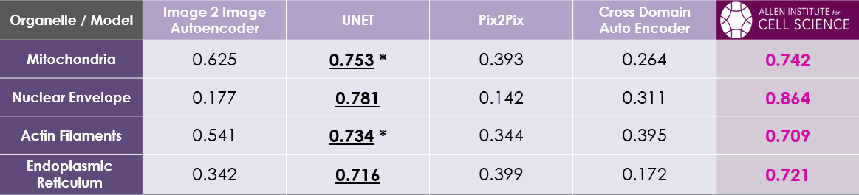

* מודל שתוצאת מדד הפירסון שלו עבור האורגנלה המסויימת גבוה יותר במודל שלנו מאשר של Allen Institue.

# 

# מסקנות

ניתן לראות מהתוצאות שלנו כי בניגוד להשערה של המחקר שלנו, UNET הינו המודל המתאים ביותר למשימה עבור כלל האורגנלות. התוצאות של הUNET עקפו באופן משמעותי את התוצאות של שאר המודלים, כאשר image2image Autoencoder נמצא אחריו בתוצאות, ניתן להסביר זאת שמודל הUNET מותאם יותר למשימה שלנו, בעוד שAutoencoder לרוב משומש על מנת לדחוס ולשחזר את אותה התמונה UNET נוצר על מנת לבצע סגמנטציה לתמונות, פעולה שיותר קרובה ומתאימה למשימה שלנו, לUNET יש יתרון על הAutoencoder מכיוון שיש לו את הSKIP Connections. פעולה שעוזרת רבות למשימה.

ניתן לראות שלמרות הציפיות הגדולות שלנו מpix2pix התוצאות לא היו מרשימות ולרוב הציון המתקבל היה מתחת ל0.5, הפאצ'ים לא יתחברו באופן קוהרנטי אחד עם השני ובעוד פאצ' אחד נחזה באופן איכותי אחד אחר נחזה באופן לא מספק, דבר שגרם לתמונה המחוברת להראות משובצת.

אנו עדיין מאמינים כי מודל זה מתאים למשימה ויכול לעבור בתוצאות הUNET והתוצאות הירודות המתקבלות ממנו הן ככל הנראה עקב המורכבות והניסיון הנדרש בלפתח מודל שכזה, שכן לנו בתור צוות חסר ניסיון וידע זה.

נציין את מודל הCross Domain שבמאמר הציג תוצאות טובות עבור משימות של מעבר בין דומיינים שונים, אך עבור המשימה שלנו הציג תוצאות חסרות. למרות שכל אחד משני הAutoencoders המרכיבים אותו ביצע את המשימה שלו בהצלחה יתרה עם ציון פירסון של 0.997 המעבר בין הדומיינים בשלב הFeature mapping layer אינו הצליח להתאמן באופן איכותי וההמרה נשארה החלק החסר במודל.

בנוסף הבחנו כי בניגוד להבחנה של אלן אינסטטוט [5] הצלחנו להגיע לתוצאות חיזוי דומות אם לא יותר טובות עם מודל הUNET שלנו כאשר השתמשנו במשמעותית פחות שכבות Z, כאשר במאמר המקורי כל קלט למודל היווה 64X64X32 הקלט אצלנו היווה 64X64X3. באופן זה הראנו כי ניתן לצמצם את גודל הקלט של פאצ' בודד למודל.

בדומה להבחנה הקיימת במחקר של אלן [5] כאשר מאמנים מודל המשלב מספר רב של אורנגלות התוצאות יורדות שכן כל אורגנלה דורשת מודל ייחודי המכיר את התכונות הספציפיות שלה.

השתמשנו בתכונה זו על מנת לזהות אורגנלות אשר אינן חלק מסט הדאטה של האורגנלות איתן אנו רוצים לאמן את המודל, שכן התמונות הנחזות עבור האנומליות בסט קיבלו ציון פירסון נמוך בכ3 סטיות תקן מהממוצע. לדוגמא הצלחנו לזהות שבתוך הדאטה שלנו הMitochondria היו כמה תמונות של Microtubles (ככל הנראה טעות אנוש בתיוג עקב השם הדומה), המודל לא חזה את התמונות של הMicrotubles באופן איכותי ולכן יכולנו למצוא אותם בקלות יחסית לנקות אותם לתיקייה המתאימה. פעולה זו העלתה את תוצאות החיזוי שכן המודלים כעת מתאמנים רק על הדאטה המתאים.

# אתגרים לעתיד

1. הרחבה לכלל האורגנלות המרכיבות את התא - בפרויקט הרצנו את המודלים על מספר מצומצם של אורגנלות, כמשימה להמשך, ניתן להרחיב לכלל האורגנלות.
2. שיפור המודלים - תמיד יש מקום לשפר את ביצועי המודלים תוך ביצוע אופטימיזציה שתעלה את מדד דיוק החיזוי.
3. הרחבה למודלים נוספים - בחרנו ארבעה מודלים לביצוע המשימה, פורסמו מאמרים נוספים למודלים אחרים ברמת מורכבות שונה שיכולים להתאים ולכן כדאי לבחון את התאמתם.
4. פרסום מאמר אשר יכול להשפיע משמעותית על עולם הביולוגיה המיקרוסקופית.

# ביבליוגרפיה:

1. **Journal Article (paginated by issue), more than seven authors**

Zaritsky, A., Jamieson, A., Welf, E., Nevarez, A., Cillay, J., Eskiocak, U., Cantarel, B., Danuser, G. (2020)  
Interpretable deep learning of label-free live cell images uncovers

functional hallmarks of highly-metastatic melanoma. Cell systems, 2021-07-21, Vol.12 (7), p.733-747.e6

1. **Journal Article (continuous pagination throughout volume)**

LaChance, Julienne ; Cohen, Daniel J, (2020),  
Practical Fluorescence Reconstruction Microscopy for Large Samples and from transmitted light microscopy, Low-Magnification Imaging. United States: Public Library of Science, PLoS computational biology, 2020-12-23, Vol.16 (12), p.e1008443-e1008443

1. **Journal Article (paginated by issue)**

Ronneberger, Olaf ; Fischer, Philipp ; Brox, Thomas, (2015),   
U-Net: Convolutional Networks for Biomedical Image Segmentation, Cornell University

1. **Journal Article (continuous pagination throughout volume)**

Belthangady, Chinmay ; Royer, Loic A, (2019),  
Applications, promises, and pitfalls of deep learning for fluorescence image reconstruction.

United States: Nature Publishing Group Nature methods, 2019-12-01, Vol.16 (12), p.1215-1225

1. **Journal Article (paginated by issue), more than seven authors**

Ounkomol, Chawin ; Seshamani, Sharmishtaa ; Maleckar, Mary M ; Collman, Forrest ;

Johnson, Gregory R (2018)  
Label-free prediction of three-dimensional fluorescence images from transmitted-light microscopy

LONDON: NATURE PUBLISHING GROUP

Nature methods, 2018-11-01, Vol.15 (11), p.917-920

1. **Journal Article (paginated by issue)**

Angermueller, Christof ; Pärnamaa, Tanel ; Parts, Leopold ; Stegle, Oliver, (2016)  
Deep learning for computational biology

HOBOKEN: WILEY

Molecular systems biology, 2016-07, Vol.12 (7), p.878-n/a

1. **Publication Type: Book**

Hastie, Trevor author -- Tibshirani, Robert author -- Friedman, J. H. (Jerome H.) author,(2015)  
The Elements of statistical learning : data mining, inference, and prediction.

New York, NY : Springer -- 2016

Second edition, corrected at 11th printing 2016.

1. **Publication Type: Book**

Murphy, Kevin P., 1970- author, (2012)  
Machine learning: a probabilistic perspective

Cambridge, MA : MIT Press – 2012

1. **Journal Article (paginated by issue)**

Michalski, Pinter, Gergo ; Mosavi, Amir ; Felde, Imre, (2013)  
Machine learning: an artificial intelligence approach. Berlin Heidelberg: Springer Science & Business Media BASEL: MDPI

Entropy (Basel, Switzerland), 2020-12-01, Vol.22 (12), p.1-14

1. **Journal Article (paginated by issue)**

Liu, Zhi-Song ; Siu, Wan-Chi ; Wang, Li-Wen ; Li, Chu-Tak ; Cani, Marie-Paule ; Chan, Yui-Lam (2020)  
Unsupervised Real Image Super-Resolution via Generative Variational AutoEncoder

1. **Publication Type: Book**

Rumelhart, D.E., Hinton, G.E., Williams, R.J.: (1986). Parallel distributed processing: Explorations in the microstructure of cognition, vol. 1. chap. Learning Internal Representations by Error Propagation, pp. 318–362. MIT Press, Cambridge, MA, USA

1. **Journal Article (paginated by issue)**

C. Li and M. Wand, (2016).  
Precomputed real-time texture synthesis with markovian generative adversarial networks. ECCV. 2, 4

1. **Journal Article (paginated by issue)**

Isola, Phillip ; Zhu, Jun-Yan ; Zhou, Tinghui ; Efros, Alexei A (2016)  
Image-to-Image Translation with Conditional Adversarial Networks

1. **Journal Article (paginated by issue), more than seven authors**

oodfellow, Ian J ; Pouget-Abadie, Jean ; Mirza, Mehdi ; Xu, Bing ; Warde-Farley, David ; Ozair, Sherjil ; Courville, Aaron ; Bengio, Yoshua (2014)  
Generative Adversarial Networks

1. **Journal Article (paginated by issue)**

Zhuge, Huimin ; Summa, Brian ; Hamm, Jihun ; Brown, J. Quincy (2021)

Deep learning 2D and 3D optical sectioning microscopy using cross-modality Pix2Pix cGAN image translation  
Biomedical optics express, 2021-12-01, Vol.12 (12), p.7526

1. **Web Page**

Allen Institute, available at: <https://alleninstitute.org/>

1. **Web Page**

Organelle, Wikipedia available at: <https://en.wikipedia.org/wiki/Organelle>

1. **Journal Article (paginated by issue)**

Yoo, Jaechang ; Eom, Heesong ; Choi, Yong Suk

Basel: MDPI AG

Applied sciences, 2019-11-08, Vol.9 (22), p.4780

# נספחים

אתגרים

כבר בתחילתו של הפרויקט, ניצבנו מול אתגרים שונים.

האתגר הראשון שצלחנו היה הכרה עם נתונים מעולם התוכן הביולוגי, השונה מעולם התוכן שלנו, והבנת המשמעות והצרכים שלהם. למדנו על חשיבות הפרויקט בעולם הביולוגי והערך המוסף שנוכל לתרום. גילינו כי הפקת תמונה פלורסנטית הינה תהליך מורכב, יקר ופוגע בתא. בפן הביולוגי, לרוב מופקת תמונת פלורסנטית הכוללת רק אברון מקטגוריה אחת וכן ברמה הפרקטית לא ניתן להפיק תמונת פלורסנטית הכוללת יותר מחמש עד שש קטגוריות של אברונים. בנוסף, כפי שציינו קודם, התהליך הינו תהליך יקר מאוד שלא ניתן לביצוע בלי מכשור מתאים וכן גם גורם לנזק בלתי הפיך לתא ובסופו של דבר למותו. כל אלו, הובילו אותנו למסקנה כי השימוש בלמידת מכונה ליצירת תמונה פלורסנטית מלאכותית מתמונת שדה-בהיר תוכל לשמש ביולוגים רבים בתחום.

האתגר בעלת דרגת הקושי הגבוהה ביותר ושנמשך לאורך כל הפרויקט היה הכנת המידע. האתגר החל בחלוקה לטלאים ומציאת הגודל האופטימלי עבורם והרכבתם לתמונה בסוף תהליך החיזוי. האתגר נמשך בכמות מוגבלת של תמונות מכל אורגנלה שהייתה לרשותנו, רק כ120-500 תמונות כתלות בקטגוריית האורגנלה. כדי להתגבר על פער זה חקרנו את השימוש בכלים שונים, ביניהם הוספת אוגמנטציות לתמונות והוספת חפיפה משתנה בין הטלאים בעת יצירתם. האתגר נמשך באילוצים שנבעו מאילוצים הקשורים לשימוש במחשבי המחלקה, שבעלי משאבים מוגבלים - לא יכולנו לטעון את כלל התמונות לצורך האימון לזיכרון הRAM ונאלצנו ליישם מספר פתרונות שונים. הפתרון הפשוט ביותר כלל הקטנה של ייצוג הפיקסלים לכל אחד מהטלאים ללא פגיעה משמעותית באיכות התמונה והפתרון המורכב והיעיל ביותר היה טעינה מהדיסק של כל אצוות תמונות במהלך האימון. כדי לא להאריך משמעותית את זמני האימון, ביצענו מספר ניסויים כדי להעריך את אופן הטעינה המהיר ביותר. לבסוף, חשוב לציין שישנם מספר גורמי ידע במחלקה עם ניסיון בעיבוד הנתונים שאיתם עבדנו ושיתוף הפעולה עימם תרם רבות להתקדמות שלנו ולהתגברות על האתגרים השונים.

אתגר משמעותי נוסף הניצב בפנינו היה בחירת המודלים המבטיחים ביותר והתאמתם ביותר לכל אחת מבין קטגוריות האורגנלות שרצינו לחזות. כאמור, מכיוון שמדובר בקטגוריות תמונות שונות, ציפינו לתוצאות שונות מאותו מודל החיזוי, לכל קטגוריה. לאחר בניית אב הטיפוס של כל אחד מהמודלים, ביצענו התאמות ושיפורים בהתאם לכל אחת מהאורגנלות, הצלבנו בין אורגנלות ומודלים שונים וניסינו להשיג תוצאות חיזוי איכותיות.

## תוצרי המודלים - תמונות

### Mitochondria

**Ground** **Truth**

**Input**

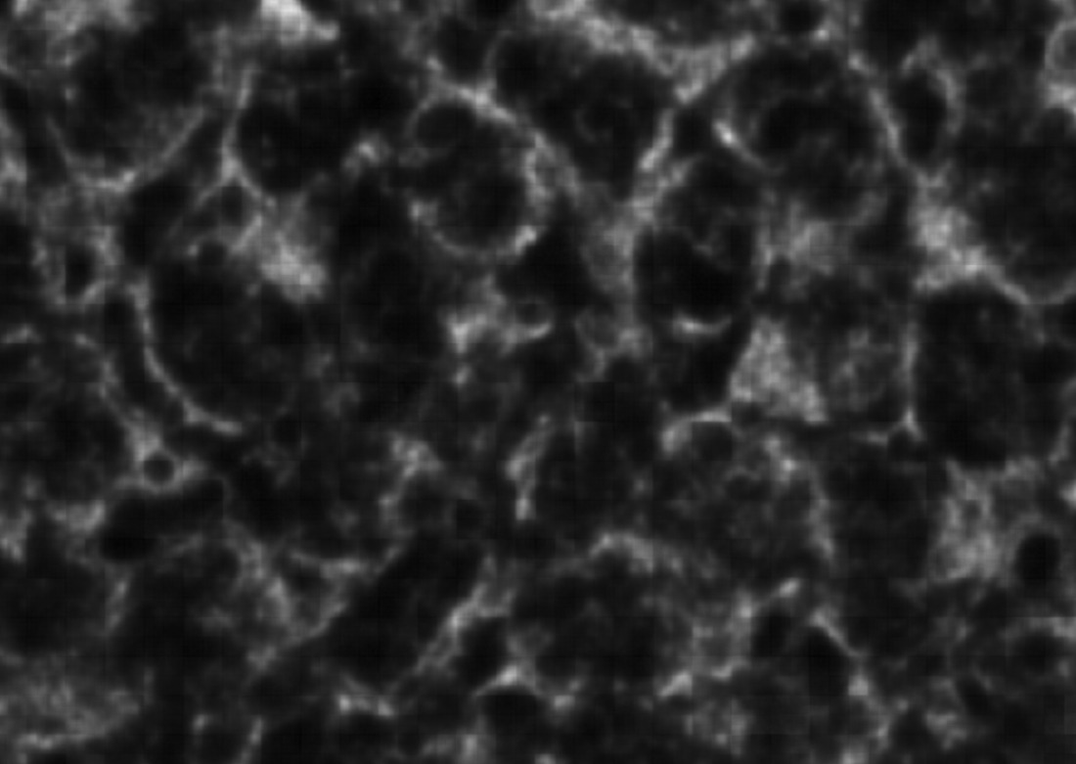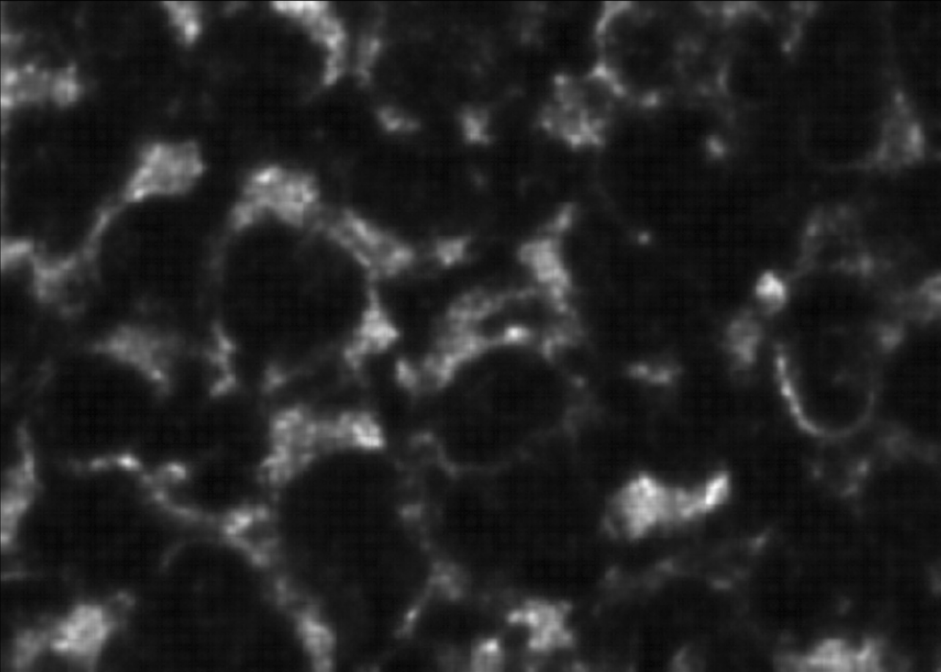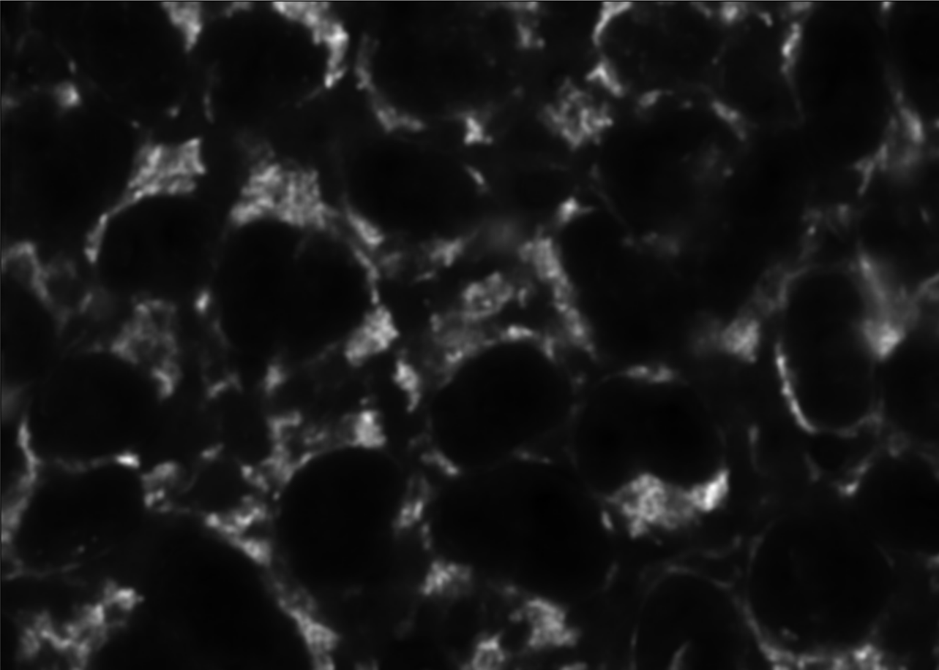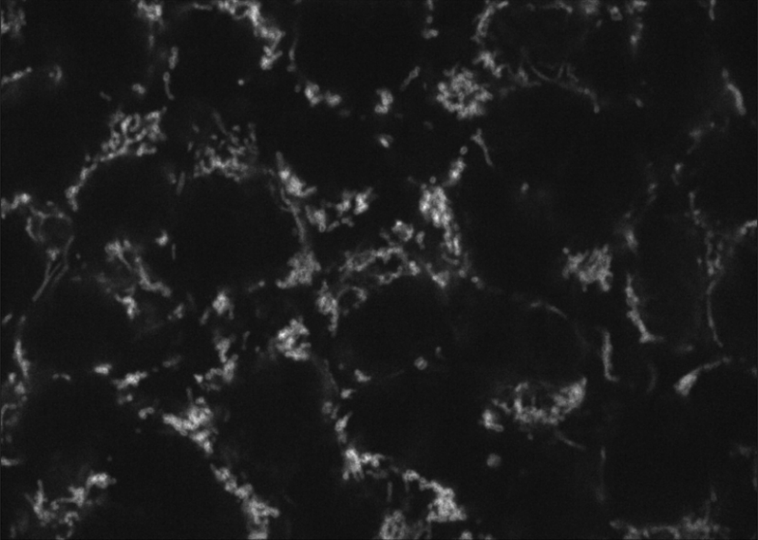

**Pix2Pix**

**Img2Img Autoencoder**

**UNET**

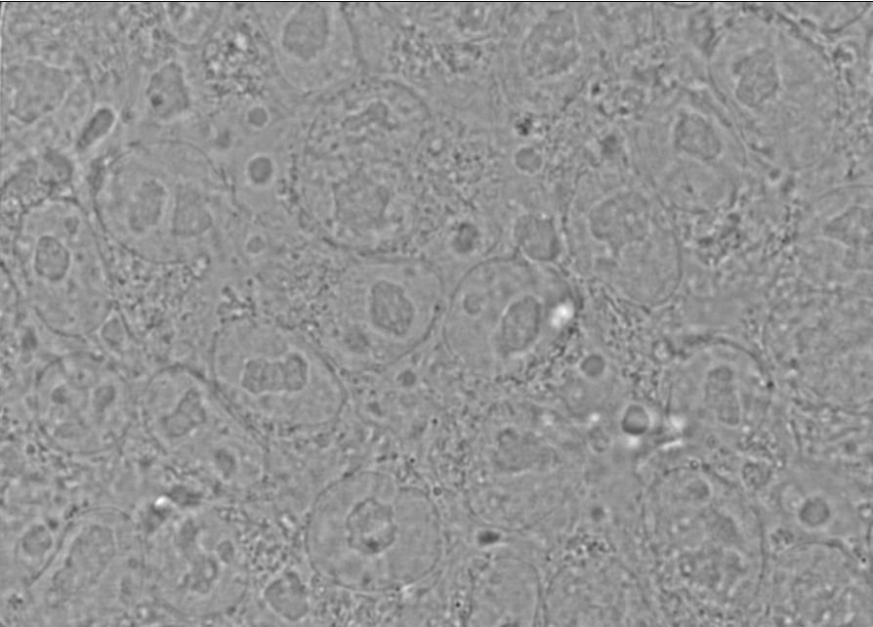

### Nuclear Envelope

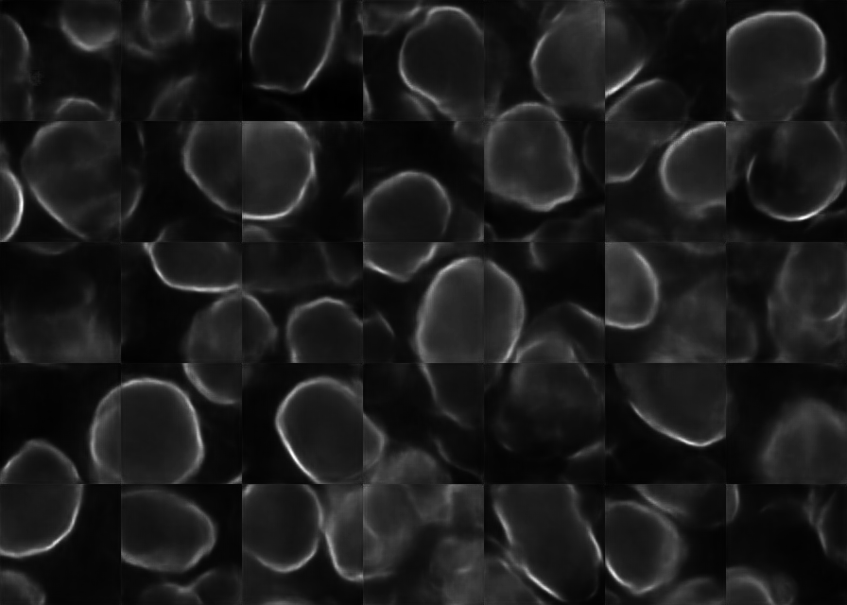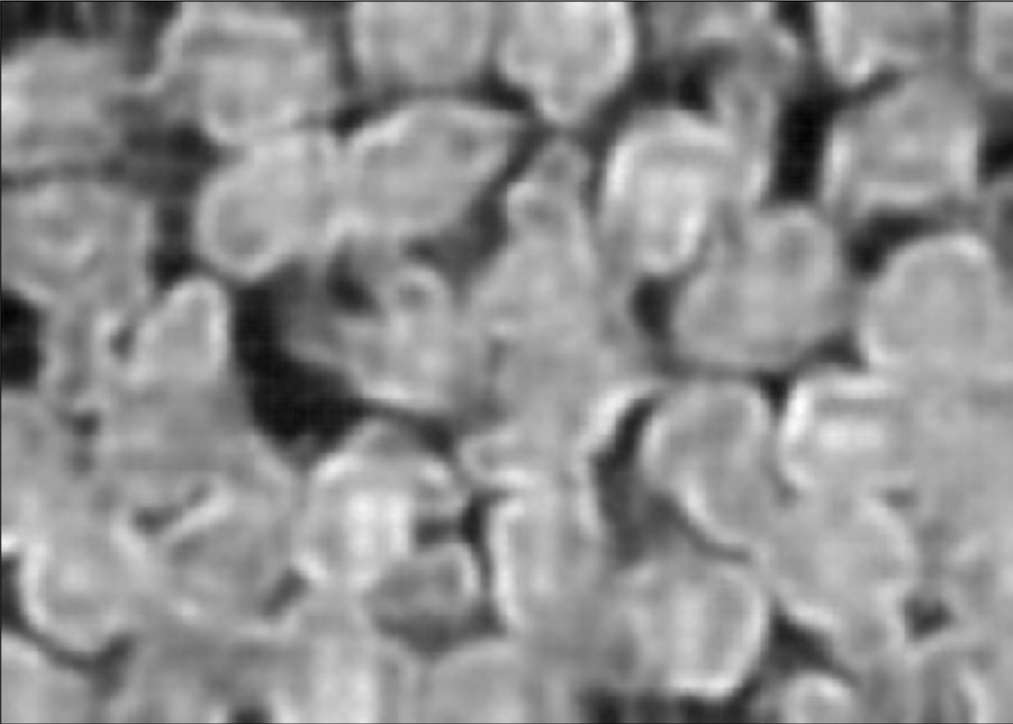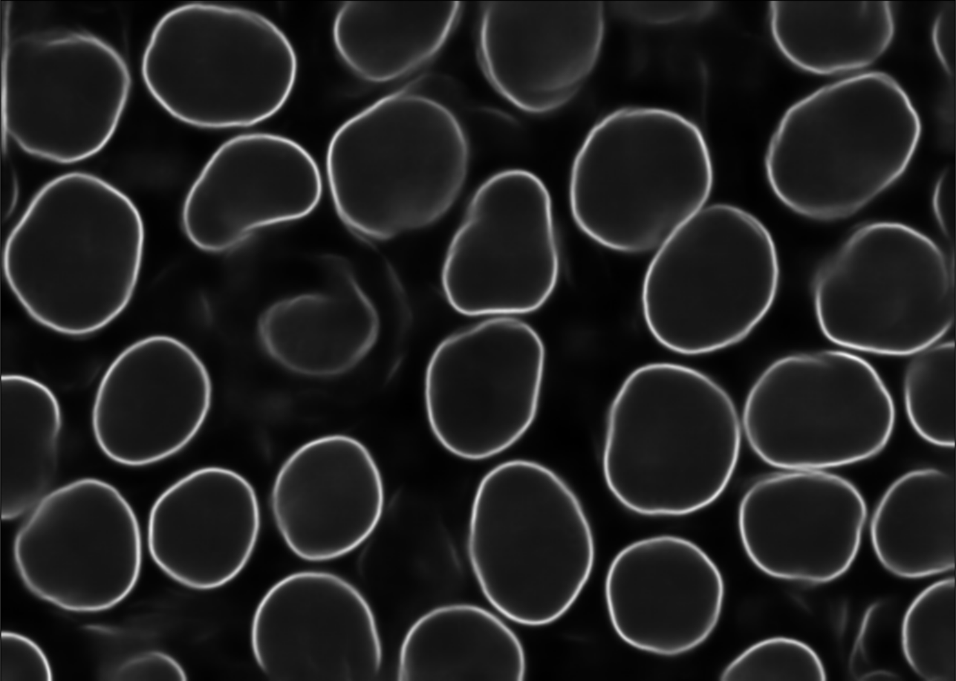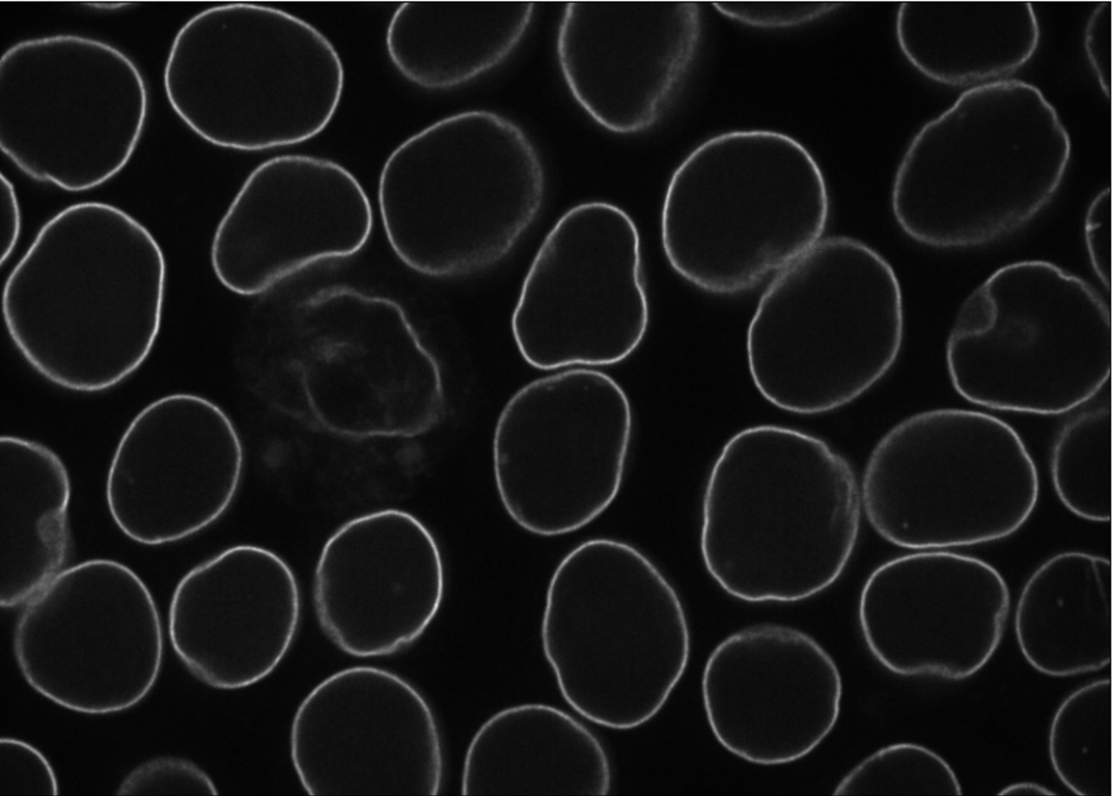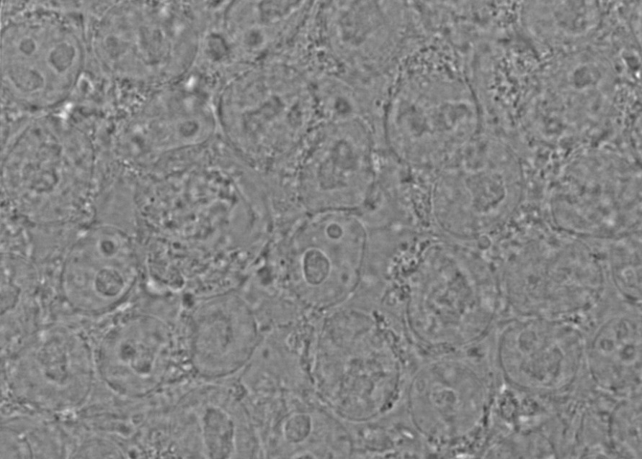

**Pix2Pix**

**Img2Img Autoencoder**

**UNET**

**Ground** **Truth**

**Input**

### Actin Filaments

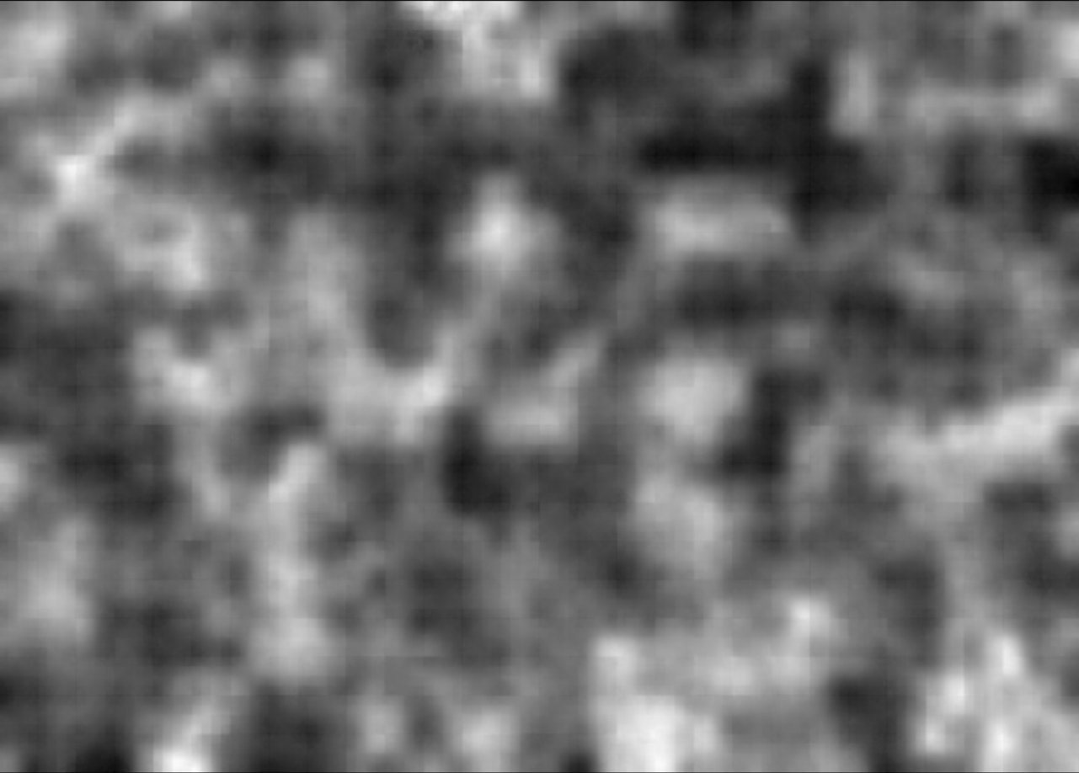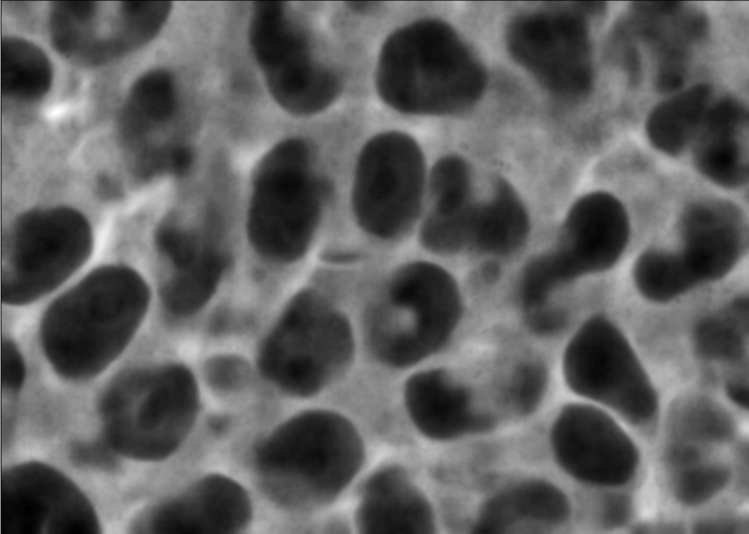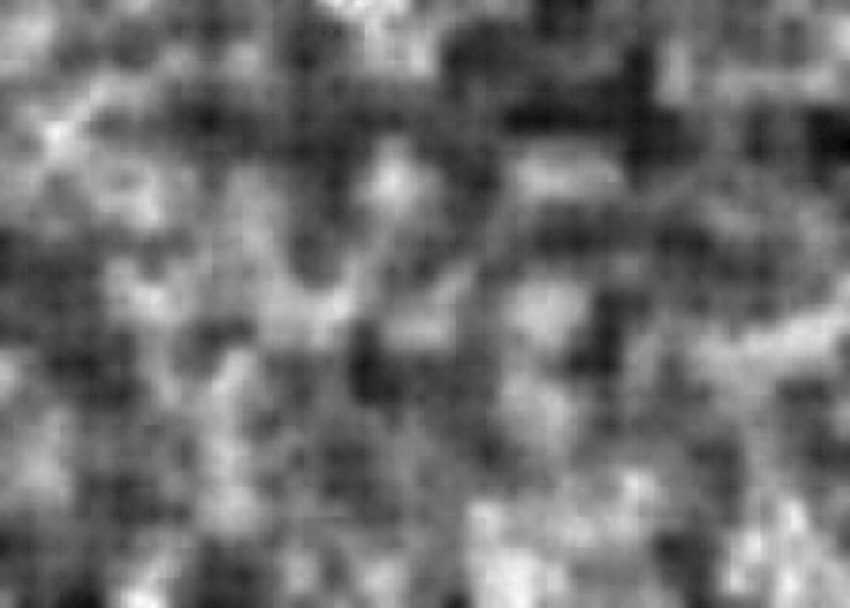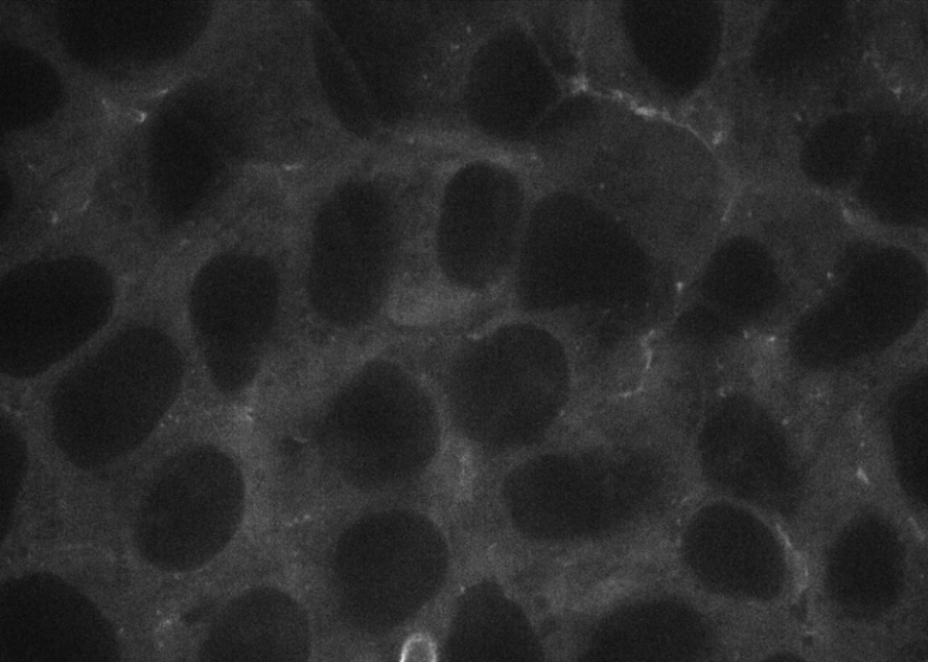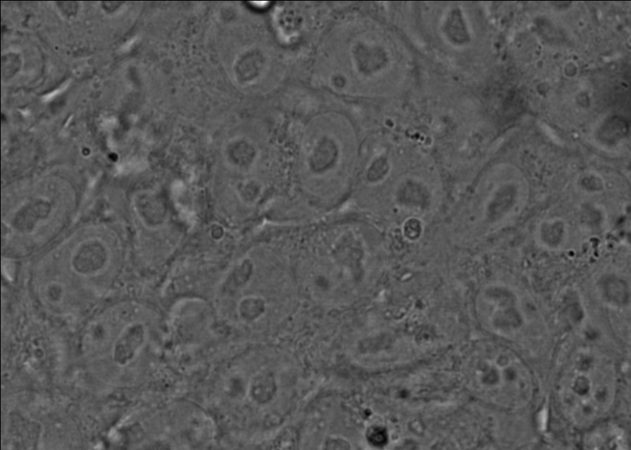

**UNET**

**Img2Img Autoencoder**

**Pix2Pix**

**Input**

**Ground** **Truth**

### Endoplasmic Reticulum

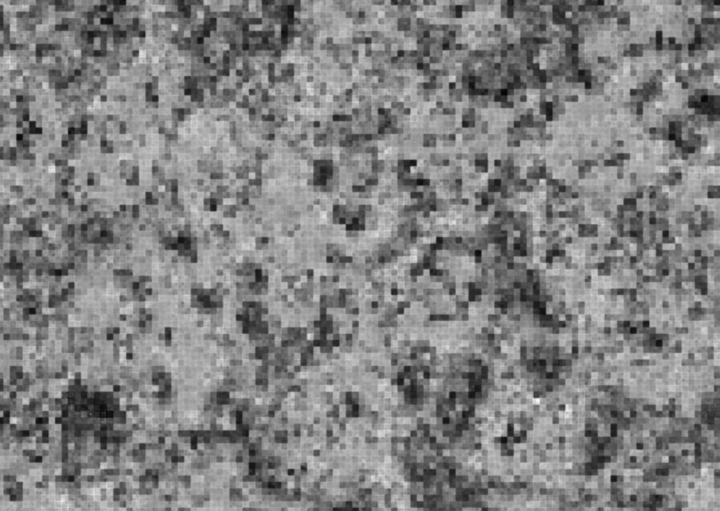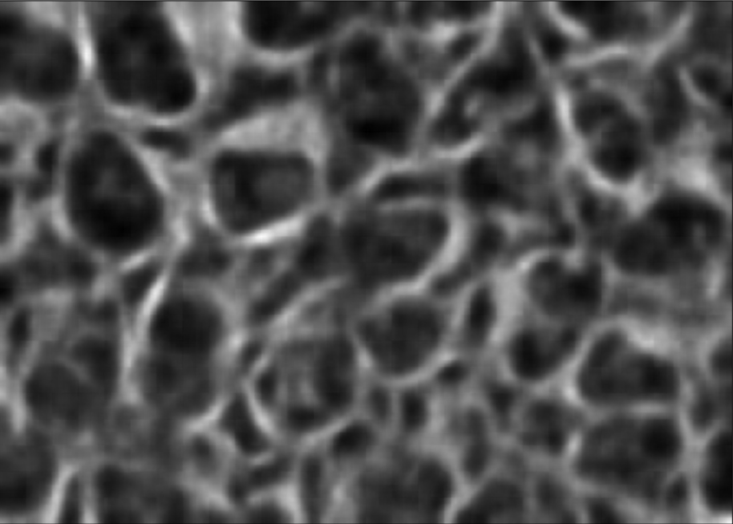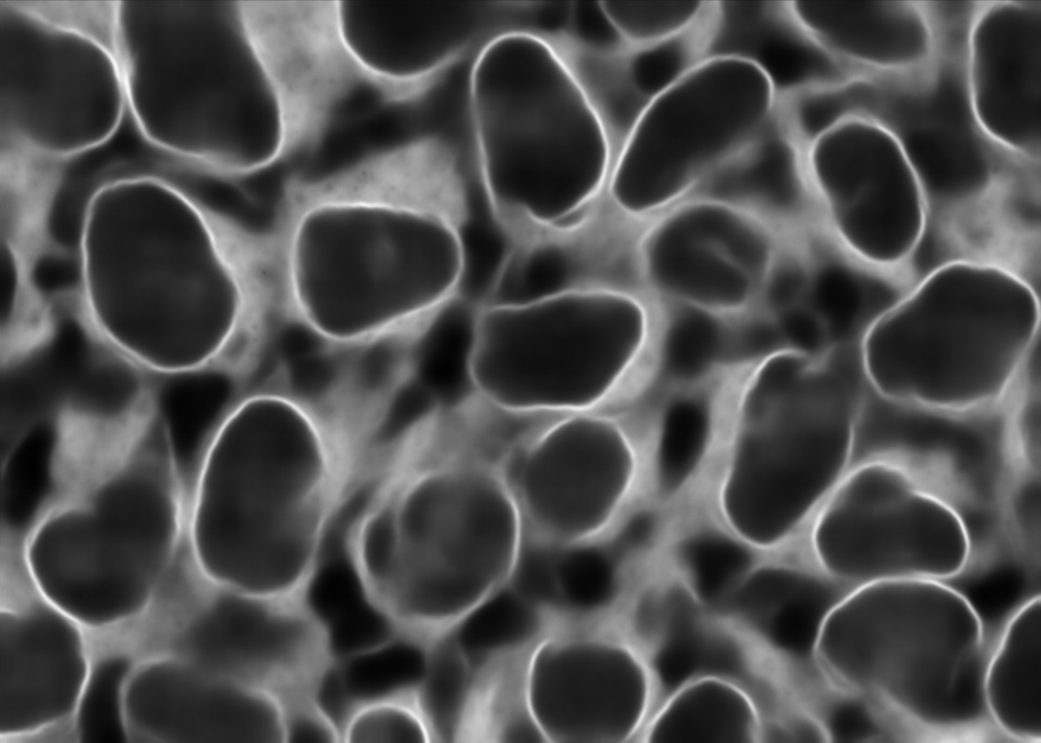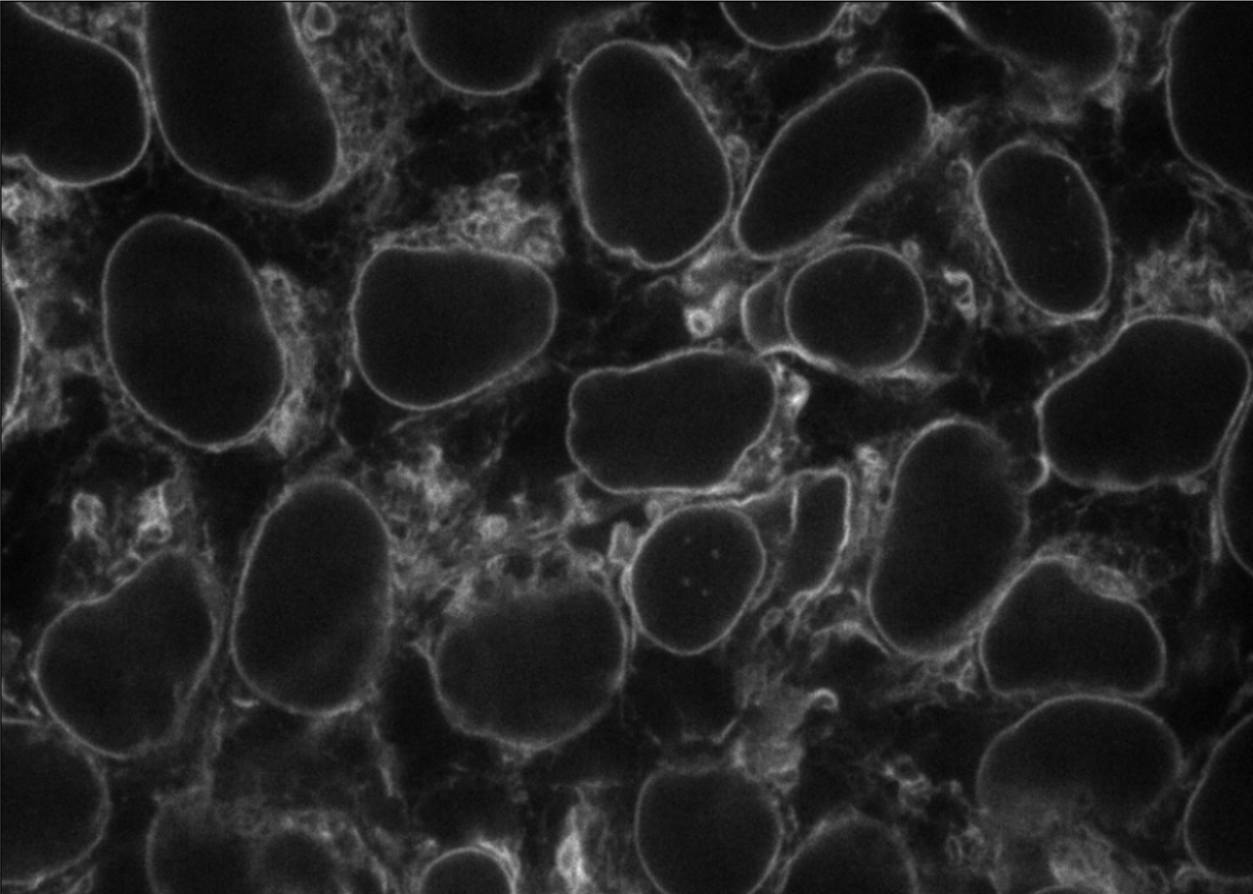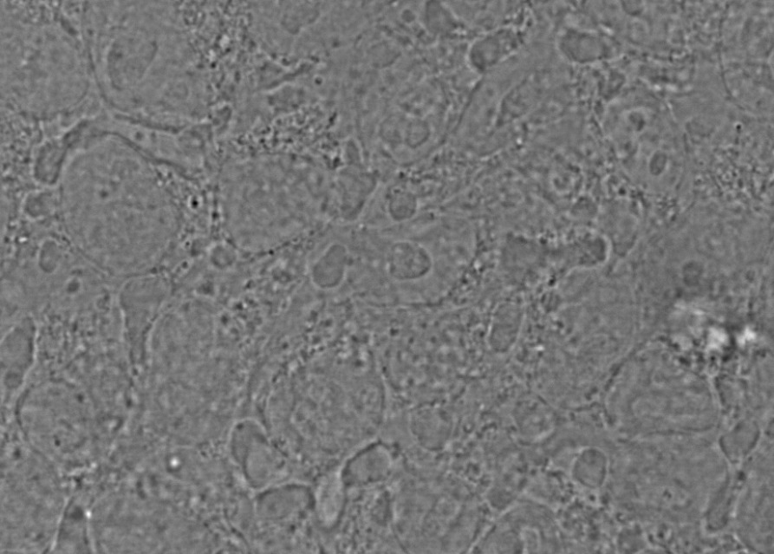

**Pix2Pix**

**Img2Img Autoencoder**

**UNET**

**Ground** **Truth**

**Input**